Kültür ve Sosyal İşler Dairesi Başkanlığı
Kadın ve Aile Şube Müdürlüğü

KADIN ÇALIŞMALARI

KADIN DANIŞMA MERKEZİ ve KADIN SIĞINMA EVİ YILLIK RAPORU

1 Ocak 2018 -31 Aralık 2018

Hazırlayanlar
Şenay YILMAZ
Elif Naz CENİK

1-KADIN DANIŞMA MERKEZİ

Kadın Danışma Merkezi Kuruluş
Ankara Büyükşehir Belediyesi tarafından 17.11.2015 tarihinde 213 sayılı Başkanlık Onayı ile yayınlanarak kurulmuştur.

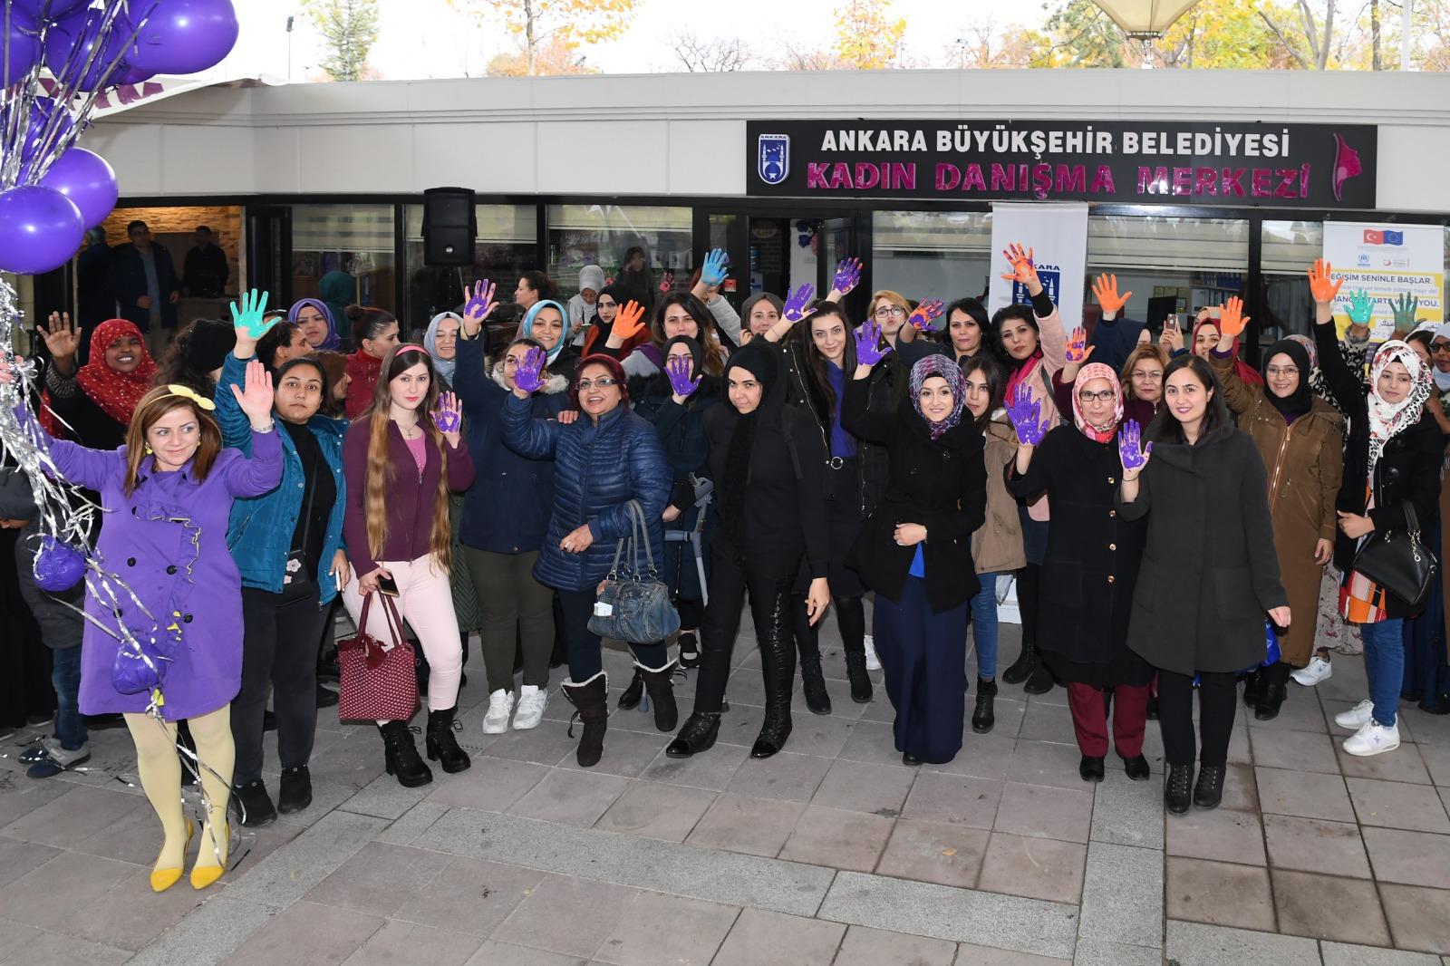

Yasal Dayanak
Kadın Danışma Merkezi, 5393 sayılı Belediye Kanununun 14. Maddesi ve Ankara Büyükşehir Belediyesi Belediye Meclisi tarafından 08.02.2016 tarih ve 160 sayılı kararı ile yayınlanan Kadın Sığınma Evleri ve Kadın Danışma Birimi İç Hizmet Yönergesine tabii çalışmaktadır.

Kadın Danışma Merkezi
(Gençlik parkı)

Mevcut Kadın Danışma Merkezi

Ankara Büyükşehir Belediyesi Kadın ve Aile Şube Müdürlüğü bünyesinde faaliyetlerini sürdürmekte olan Kadın Danışma Merkezi Gençlik Parkı İçi (Ulus Metro Çıkışı) yeni hizmet binasında 23.11.2018 tarihinden bu yana hizmet vermektedir. Kadın Danışma Merkezi bağımsız bir birim olup çocuk dinlenme, oyun alanı ve görüşme odası mevcuttur.
Bir sorumlu müdür, bir psikolog, bir sosyolog ve bir memur çalışmaktadır.

Kadın Danışma Birimleri
Kadın Danışma Merkezine bağlı olarak 4 ilçede faaliyetlerini yürütmektedir.
- Kazan KDB
- Çubuk KDM
- Ayaş KDB
- Çamlıdere KDB

Kazan Kadın Danışma Birimi
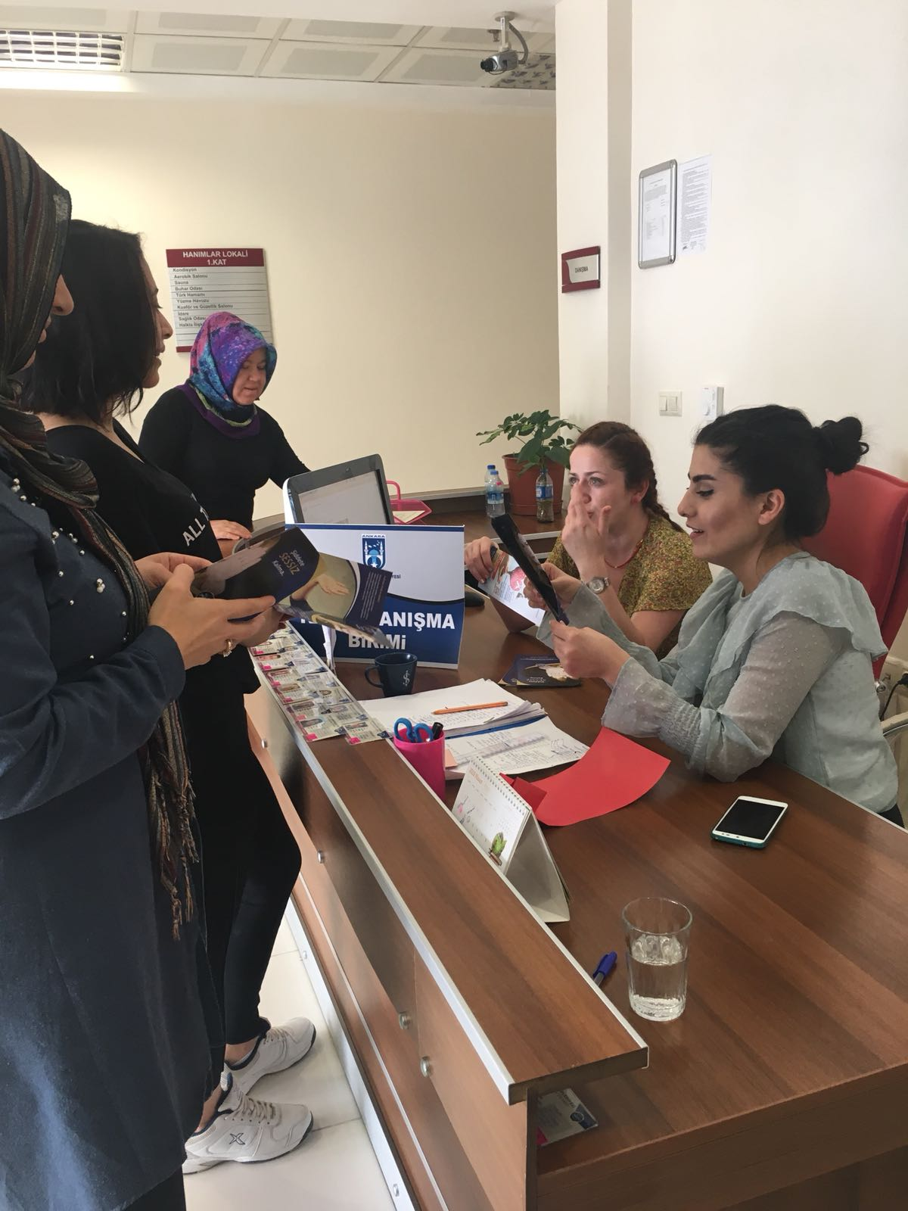

Çubuk Kadın Danışma Birimi
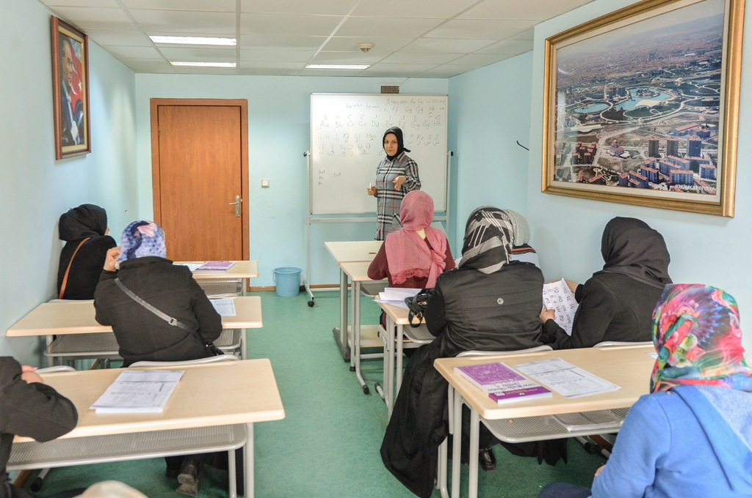
Kadın Danışma Merkezi 2017 yılı raporundan;
Merkez ofis 23.11.2018 tarihinde kurulmuştur.
180 Kadın Merkez’den yararlanmıştır.
Eşya Bankası Projesi yürütülmüştür. 2014-2015-2016-2017 yıllarında 102 kadın projeden yararlanmıştır.
Belediye Lojmanı 4 kadına kullandırılmıştır.
İŞKUR ile Elbise dikim kursu gerçekleştirilmiştir.
35 Kadın işe yerleştirilmiştir.
Yerel Eşitlik Eylem Planı yürürlüğe girmiştir.
Göç İdaresi Genel Müdürlüğü ile İnsan Ticareti Protokolü 5 yıl uzatılmıştır. Barınma evi kapasitesi 21 olmuştur.
Yeni Sığınma evi hizmet binası açılmıştır.
BM Mülteci Kadınlar ve Çocuklar Projesi tamamlanmıştır. 193 çocuk 56 kadın yararlandırılmıştır.

BAŞVURU VERİLERİ

2018 yılında Kadın Danışma Merkezine 180 kişi başvurdu.

AYLARA GÖREYÜZYÜZE BAŞVURU SAYISI
OCAK | ŞUBAT | MART | NİSAN | MAYIS | HAZİRAN | TEMMUZ | AĞUSTOS | EYLÜL | EKİM | KASIM | ARALIK
10 | 59 | 11 | 8 | 7 | 6 | 11 | 6 | 17 | 26 | 7 | 12

Toplam: 180

Başvuran Kadınların Eğitim Durumu

Çalışma Durumu

Hizmet Türleri Yararlanıcı Sayısı

Türkçe Kursu | 56
Eşya Bankası Desteği | 40
Barınma Desteği | 15
Rehber ve Psikolojik Danışmanlık | 180
Lojman Desteği | 4
Gıda, Giysi ve Yakacak Desteği | 105
Hukuki Desteğe Yönlendirme | 58

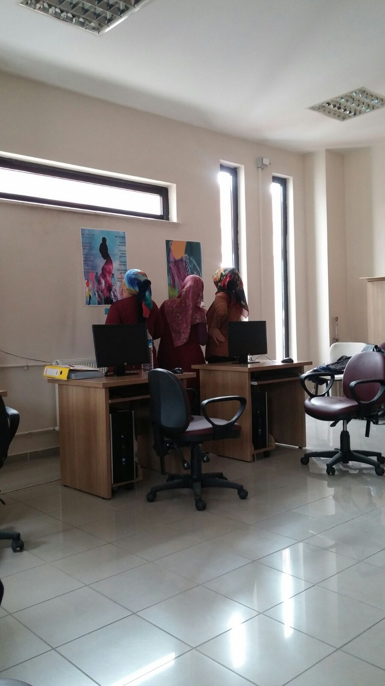

Kazan Kadın Danışma Birimi Erken Evlilikle Mücadele Eğitiminden.

Yürütülen Projeler

- Eşya Bankası Projesi

Proje Künyesi: 2013 yılında Ankara Üniversitesi Kadın Sorunları Uygulama ve Araştırma Merkezi ile başlatılan proje’de bağımsız hayata geçen kadınlara eşya yardımı yapılması hedeflenmiştir. Proje’de 2. El eşyalar kullandırılmaktadır. Merkez depoda toplanan bağışlar kadınlara ev kiralandıktan sonra teslim edilmektedir.

2018 Yılı Yararlanan Sayı: 40

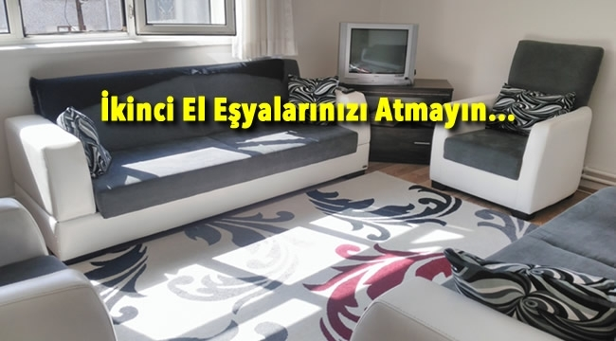

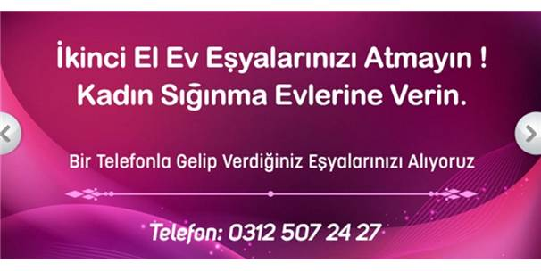

2-Birleşmiş Milletler Mülteciler Yüksek Komiserliği Sığınmacı Kadın ve Çocuklar Destek Projesi

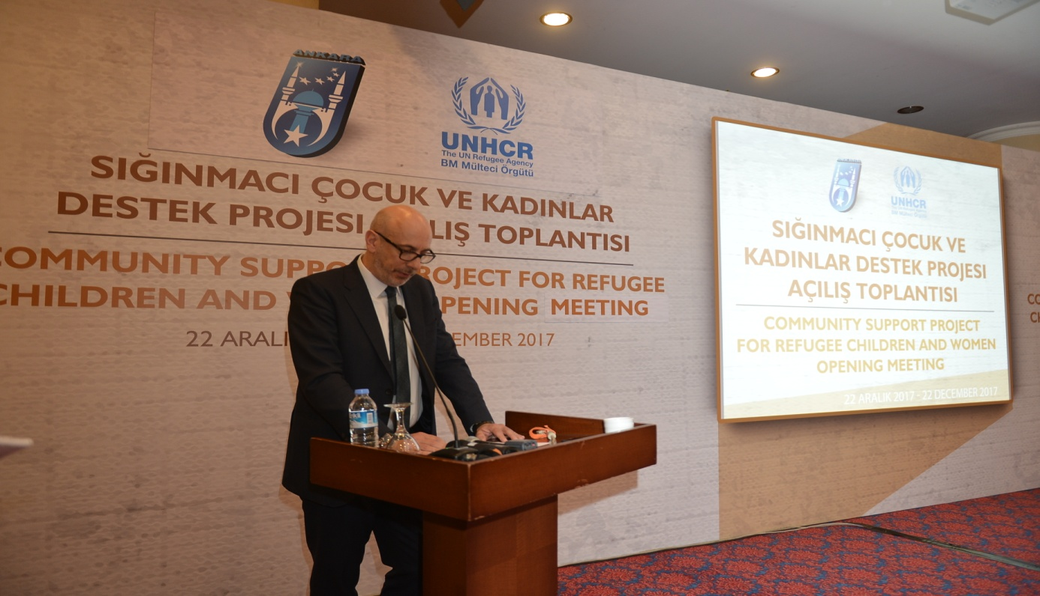

- Proje’nin Süresi: Aralık 2017-Aralık 2018

- Proje’nin Uygulandığı Yer: Ankara

- Proje’nin Tanımı: Proje, ilk aşamada Ankara’da yaşayan ihtiyaç sahibi 200 mülteci çocuğun ve 100 kadının yaşam şartlarını kolaylaştıracak, devlet eğitim sistemine dahil olmalarını sağlayacak, kadın ve mülteci istihdamını artıracak bir sosyal diyalog ve uyum projesi olarak planlandı. Proje, Ankara Büyükşehir Belediyesi’nin Sokakta Çalışan Çocuklar Merkezi, UNHCR desteğiyle kurulan Mülteciler Mesleki Eğitim Merkezi ve Altındağ Hanımlar Lokali’nde gerçekleşti.

Projenin Hedefleri: Ankara’da Geçici Koruma yararlanıcılarının ve Uluslararası Koruma başvuru sahiplerinin, insani projeler ve kalkınma projelerinden yararlandırılarak güçlendirilmelerinin ve kentte uyumlarının sağlanması.

Proje Faaliyetleri
1.1 Proje ekibinin kurulması ve görevlerinin belirlenmesi

1 Proje Koordinatörü 2 Proje Asistanı 2 Tercüman 1 Psikolog 3 Sosyal Hizmet Uzmanı
3 Sosyolog 1 Hemşire 1 İngilizce Öğretmeni 14 kişilik bir ekip 1 yıl görevlendirildi.

1.2 Proje tanıtım toplantısı-22 Aralık 2017’de yapıldı.

  - Kamu kurum ve kuruluşlardan gerekli izinlerin alınması/ İl Milli Eğitim Müdürlüğü ve Ankara Valiliğinden izinler alındı.
  - Proje ekibine yönelik mülteci hukuku ve hakları üzerine Ocak 2018’de 40 kişiye kapsamlı bir eğitim verildi

  - Tercümanlar eşliğinde ve araçlarla erişim ve tespit faaliyetlerinin yapılması
Ocak/Şubat 2018 ‘de 4 hafta alan araştırması yapıldı, 193 çocuk ve 56 kadına erişim sağlandı.

  - 193 Mülteci çocuk Ankara Sokaklarında Çalışan Çocuklar Merkezine kayıt ettirildi.

  - Annelere ulaşılması ve ikna görüşmeleri-56 anneye ulaşıldı.

  - İlgili yönlendirmelerin yapılması ve desteklerin sağlanması 157 çocuk okula kaydettirildi.

  - Kadınların Türkçe eğitimine başlaması
Mart’ta 56 kadın Türkçe kursuna başladı A1 ve A2 seviye kursları Aralık’ta tamamlandı.

2. Yerli çocuklar ve kadınlar ile mülteci çocuklar ve kadınları bir araya getirecek faaliyetlerin düzenlenmesi.

2.1 Mülteci kadınların soysal diyalogunun artırılması
9 Mart Farkındalık Programı (40 kadın yararlandı)

2.2 Mülteci çocukların soysal diyalogunun artırılması

ASÇÇM’de 16 Mülteci ve 8 Türk çocuğu ile halk oyunları ekibi kuruldu. Mayıs 2018

23 Nisan 2018’de 150 yerli ve mülteci çocuk birlikte ağaç diktiler.

20 Haziran Dünya Mülteciler Günü’nde birlikte eğlendiler, gösteri yaptılar.

3.Diğer Proje Faaliyetleri

3.1 Kadınlara yönelik istihdam çalışmaları: Tespit edilen kadınlara günlük maddi destek sağlanarak farklı meslek eğitim kurslarına kayıtları yapılacaktır.

  - A1 ve A2 seviye kurslarını tamamlayan 56 Kadının Mülteciler Meslek Merkezine yönlendirmeleri yapıldı.

  - Kısa film çekildi.

  - Alan araştırmaları raporlandı. (www.ankara.bel.tr sitesinde yayınlanmaktadır.)

Projenin Sonuçları
- ABB çalışanı 40 personel eğitim aldı.
- 193 çocuk psikososyal destek aldı.
- 157 çocuk okula kaydettirildi.
- 56 kadın mesleki eğitime yönlendirildi.
- Türk ve Mülteci Çocuklar Halk Oyunları Grubu kuruldu.
- Kültürlerarası sosyal diyalog ve uyum artırıldı.
- Alan araştırmaları raporlandı.
- Kısa film çekildi.
- Kapanış Toplantısı 19 Aralık 2018 tarihinde yapıldı.

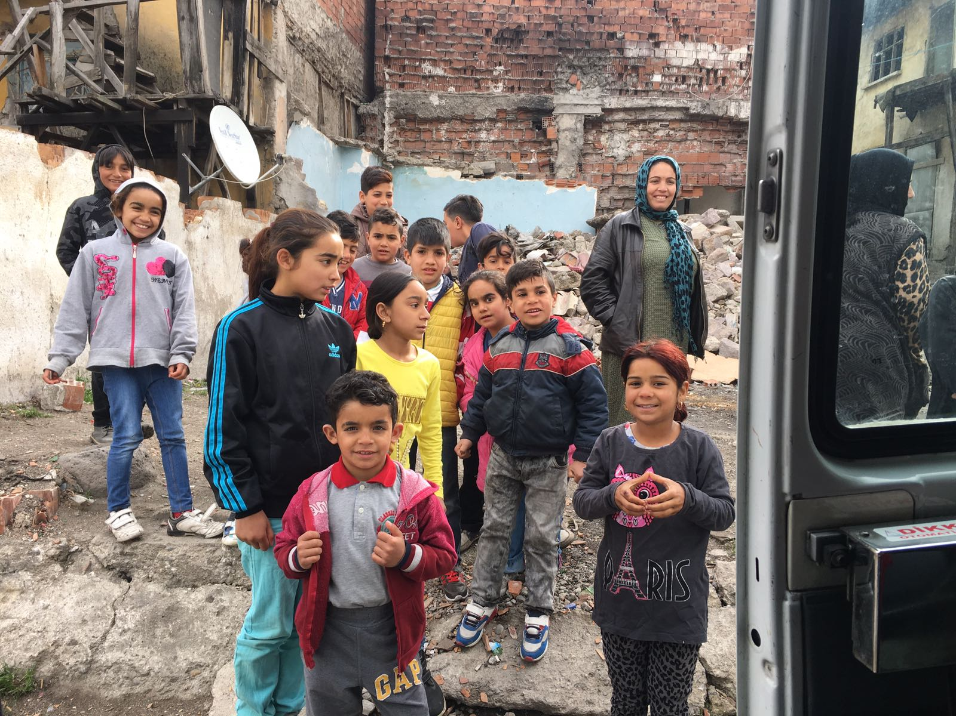

Alan araştırmasından.
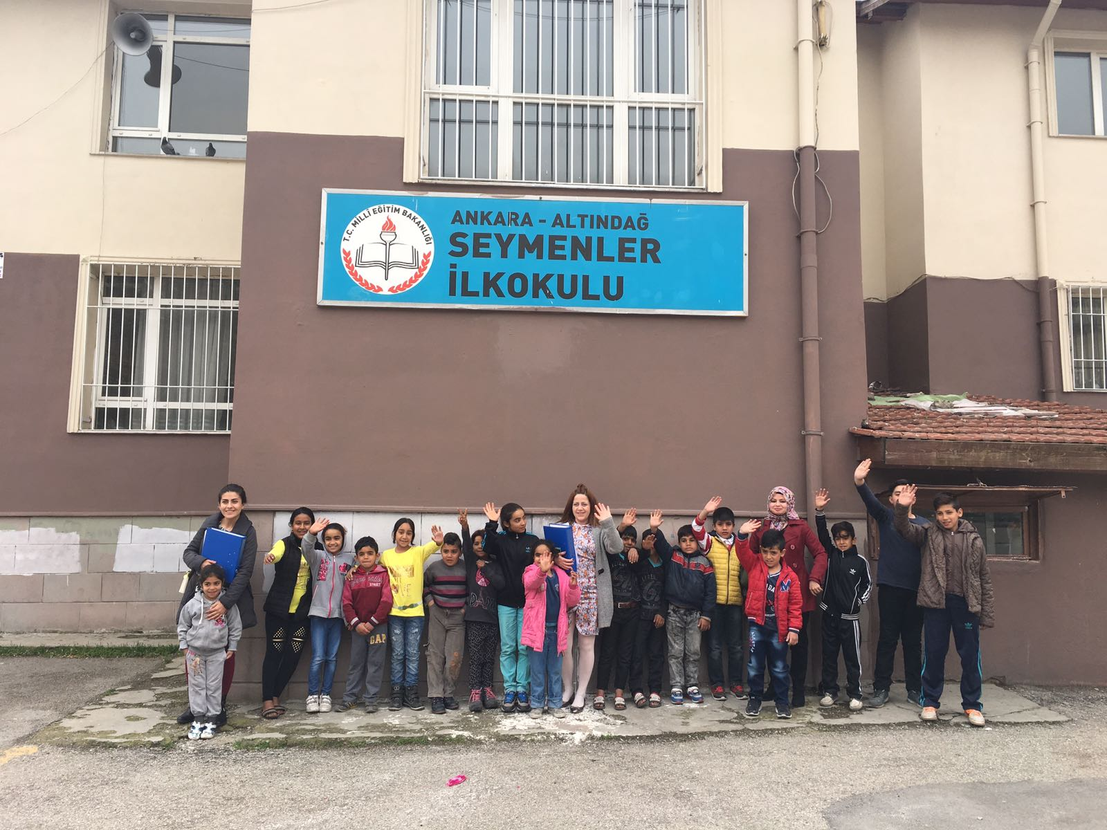
Okullaştırma çalışmasından

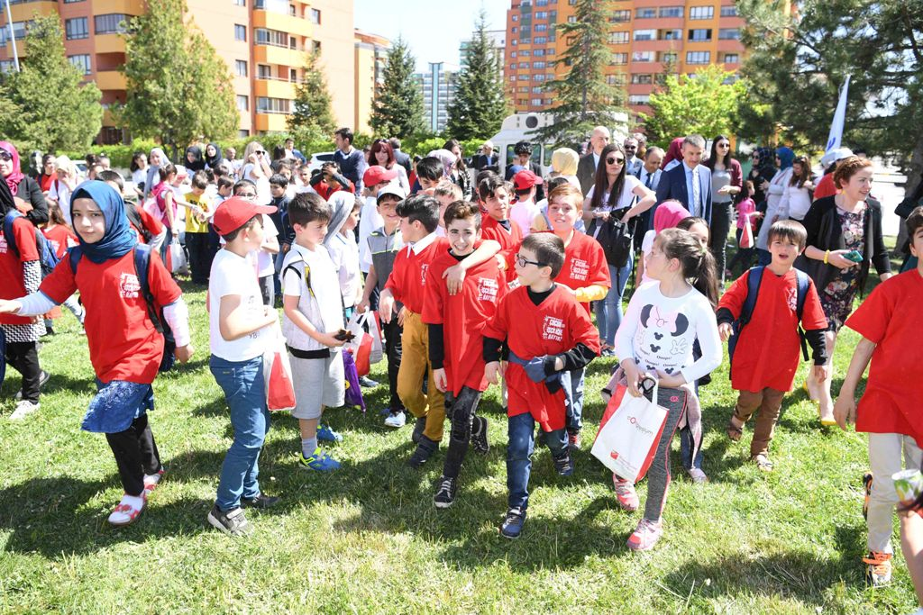

Ağaç dikme şenliğinden 23 Nisan…

Mülteci Kadınlar Film Gösterisinden…

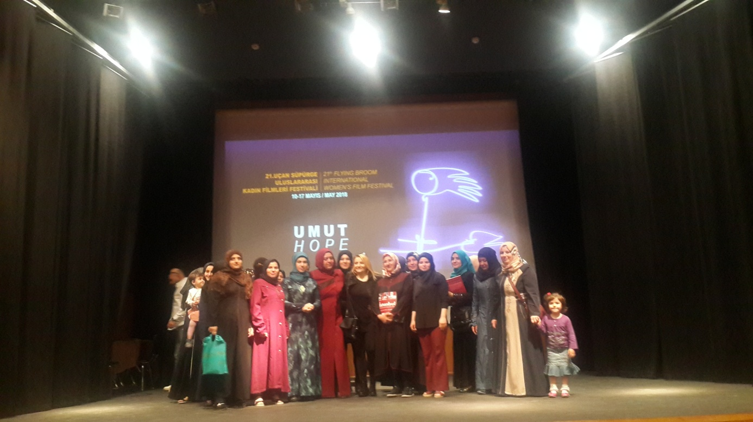
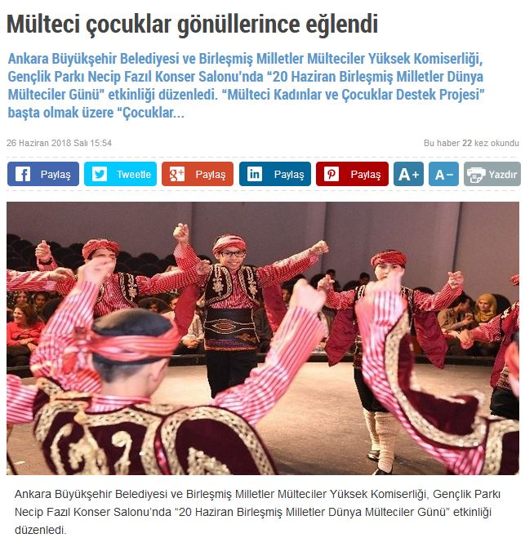
Mülteci çocuklar Halk oyunu gösterisinden 20 Haziran…

Alan Araştırması, proje ekibi…

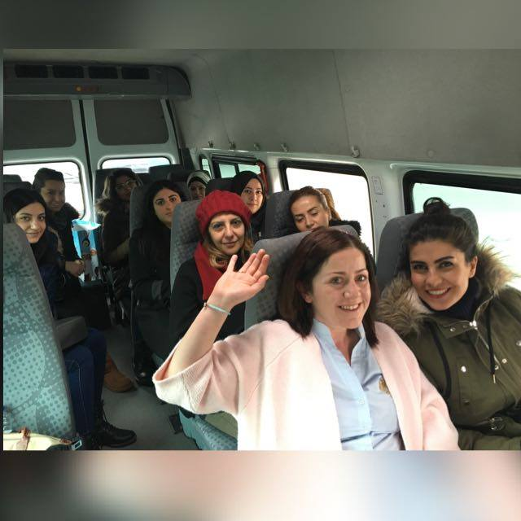

Mülteci Kadınlar kent gezisinde.
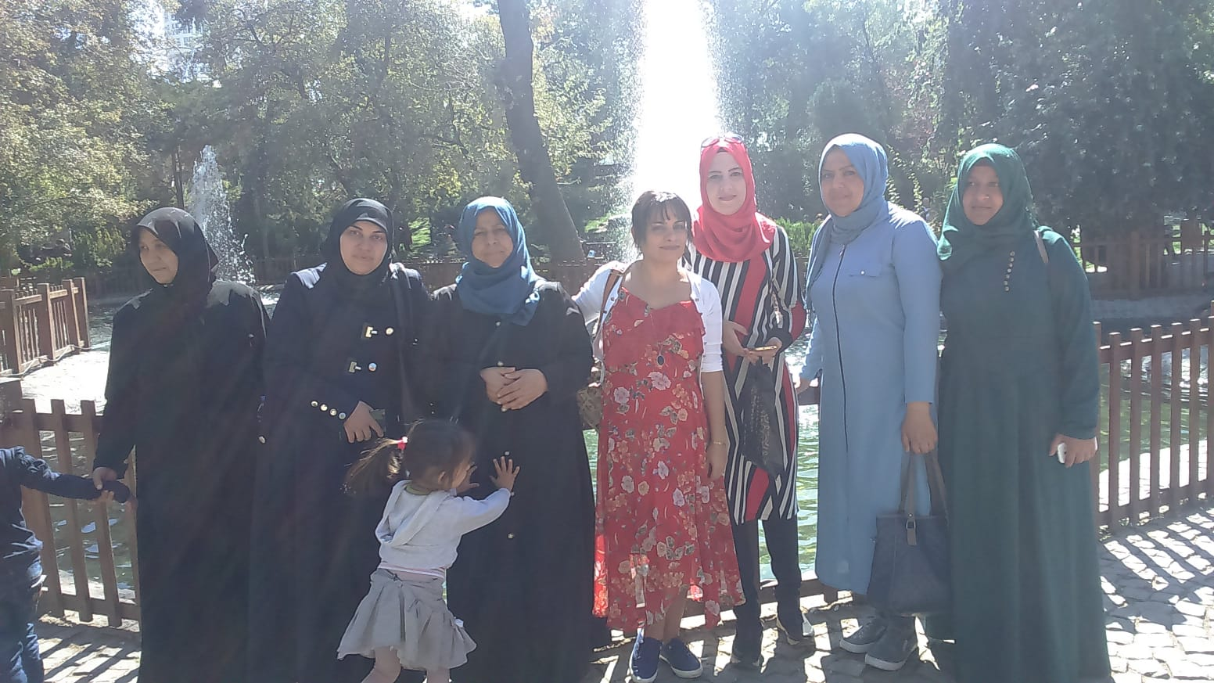

Proje Kapanış Toplantısından.

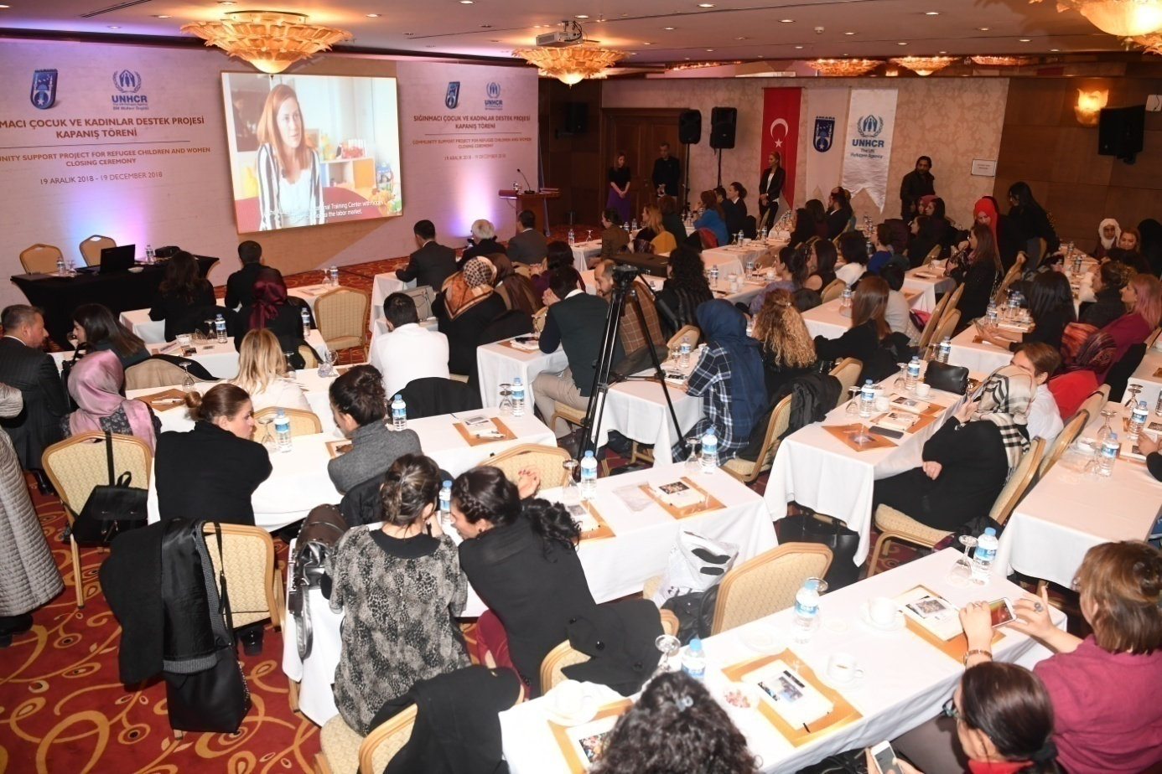

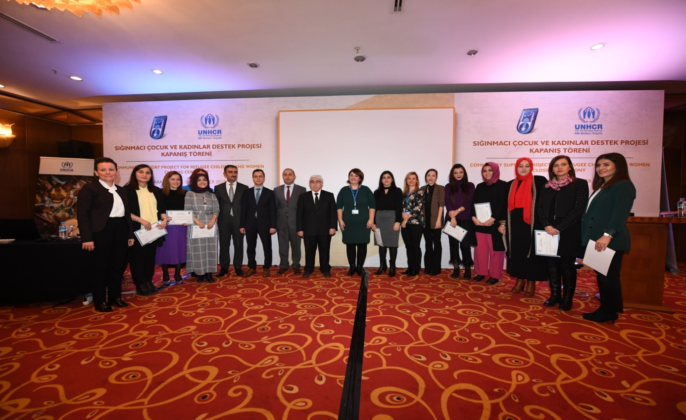

3-Yeni Sığınma Evi Projesi

Proje Künyesi: Proje,Ankara Büyükşehir Belediyesi tarafından gerçekleştirilmektedir. 30 yatak kapasiteli, engelli kullanımına uygun, kadın ve çocuklara özel daha çok alanın olduğu 4 katlı bir sığınmaevi yapımını içermektedir.

Proje’nin Süresi: Proje 2016 yılında başlamış, Aralık 2018 tarihinde tamamlanmıştır.

Sığınma evi, Fen İşleri Dairesi Başkanlığı tarafından yaptırılmıştır.

Bina, akıllı güvenlik sistemi, engelli kullanımına uygun, sosyal donatılara sahip, oyun parkı mevcut olarak tamamlanmıştır.

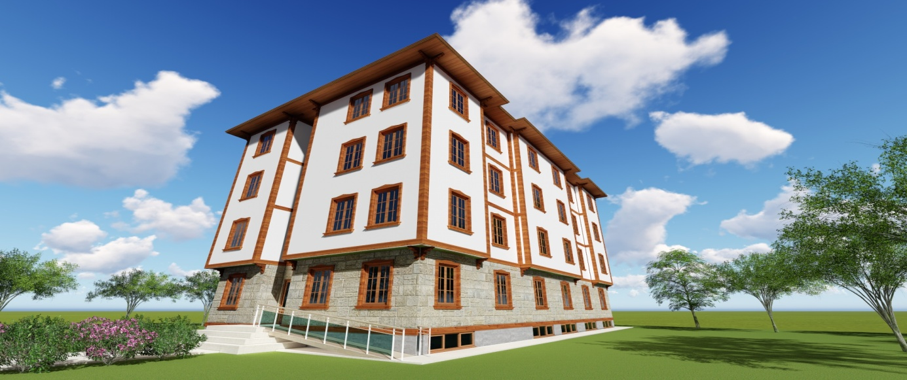

Aralık ayında Aile, Çalışma ve Sosyal Hizmetler Bakanlığından Açılış Onayı alınarak tamamlanmıştır.

4-Yerel Eşitlik Eylem Planı

28.10.2017 tarihinde Başkanlık Olur’u alınmıştır. Alınan Meclis kararına göre ile 3yıllık bir eylem planı hazırlanacaktır.

Birleşmiş Milletler Mülteciler Yüksek Komiserliği ve Türkiye Belediyeler Birliği’nin desteği ile Eylem Planı hazırlanmış,2019-2020 yıllarını kapsayacak oluşturulmuştur.

Eylem Planı için 12 Nisan 2018’de Ankara’da 7 il, 9 belediye’nin katılımı ile bir toplantı gerçekleştirilmiş, daha önce eylem planı olan Belediyelerden deneyim paylaşımı alınmıştır.

12 Kasım 2018’de Ankara’da kamu Kurumları, STK’lar ve Üniversitelerin görüşleri alınarak Eylem Planı hazırlanmış, 25 Kasım 2018 tarihinden itibaren www.ankara.bel.tr sitesinde yayınlanmaya başlanmıştır.

Yerel Eşitlik Eylem Planı Öngörülen Temel Başlıklar:
- Plan doğrultusunda kentin aydınlatma ve otobüs durakları güvenli hale getirilecektir.
- Plan doğrultusunda alt yapılar kadınlara ve kız çocuklara uygun hale getirilecektir.
- Cinsiyet eşitliğine duyarlı bütçeleme yapılacaktır.
- Anne-Çocuk sağlığı eğitimleri mahalle düzeyinde verilecektir.
- İstihdam kampanyaları düzenlenecektir.
- Kadın girişimcilere belediye ruhsat vergi indirimi uygulanacaktır.
- Ankara Büyükşehir Belediyesi Meclisine bağlı Kadın-Erkek Fırsat eşitliği komisyonu kurulacaktır.
- Eylem Planı 8 aylık dönemler halinde izlenecektir. İzleme kurulu oluşturulacaktır.
- Eylem Planı yıllık raporu hazırlanacaktır. İzleme, denetim ve şeffaflık ilkesi gözetilecektir.
- Şiddetle Mücadele mekanizmaları güçlendirilecektir.
- Şiddet mağduru kadınların istihdam olanakları artırılacaktır.
- Erken yaşta evlilikle mücadele konusunda çalışmalar yürütmek
- Üreme sağlığı konusunda kentli kadınlara destek olmak
- Önleyici sağlık hizmetlerini geliştirmek
- Kadınların kent konseylerinde karar alma mekanizmalarına katılımı sağlamak

Yerel Eşitlik Eylem Planı Ulusal Tanıtım Toplantısı
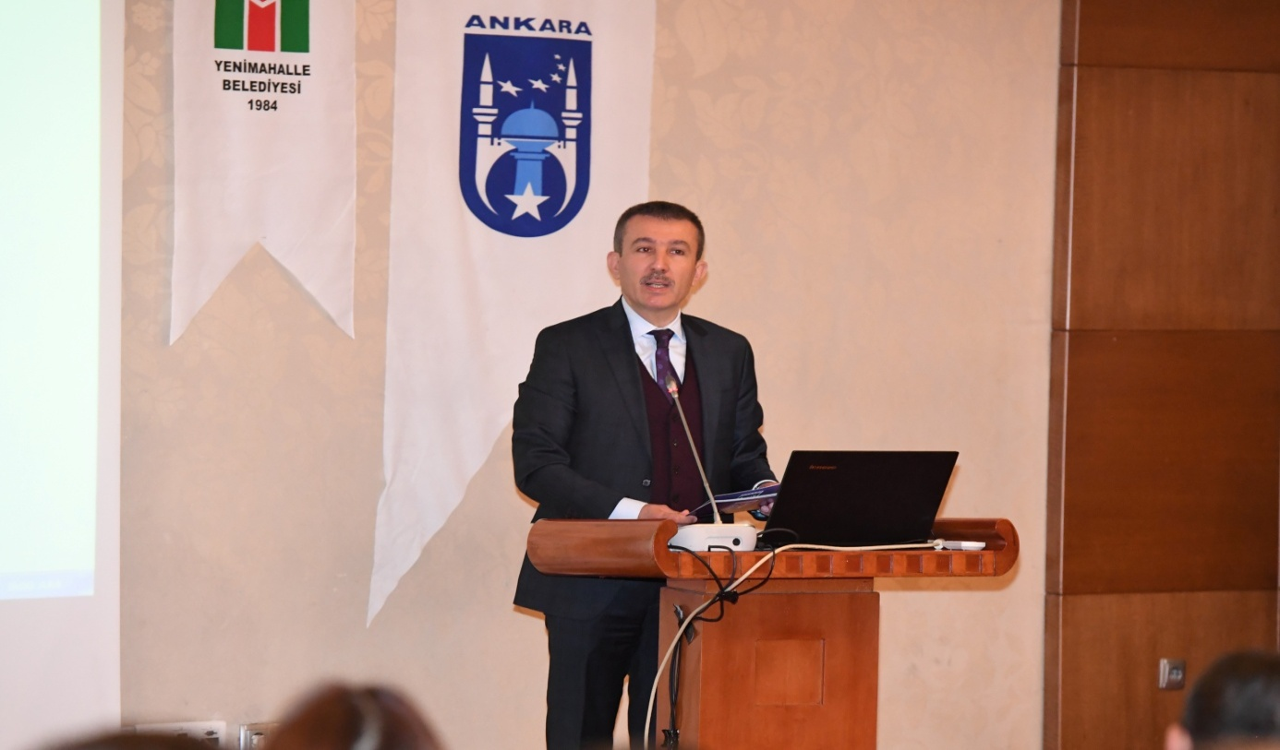
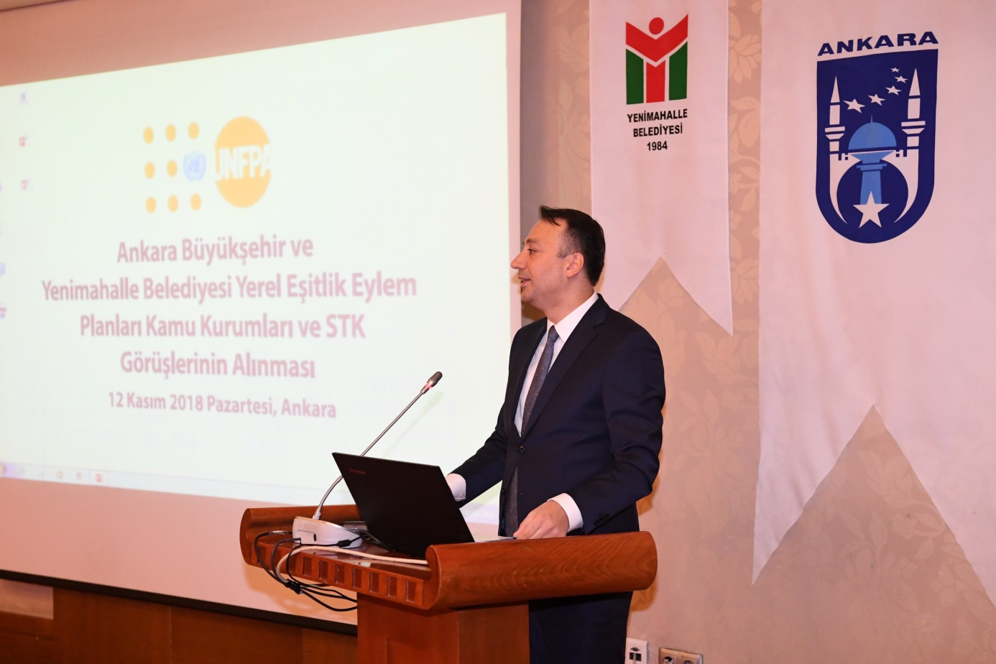

2018 Yılında Düzenlenen Mesleki Kurslar

İŞKUR ile Elbise Dikim Kursu ….

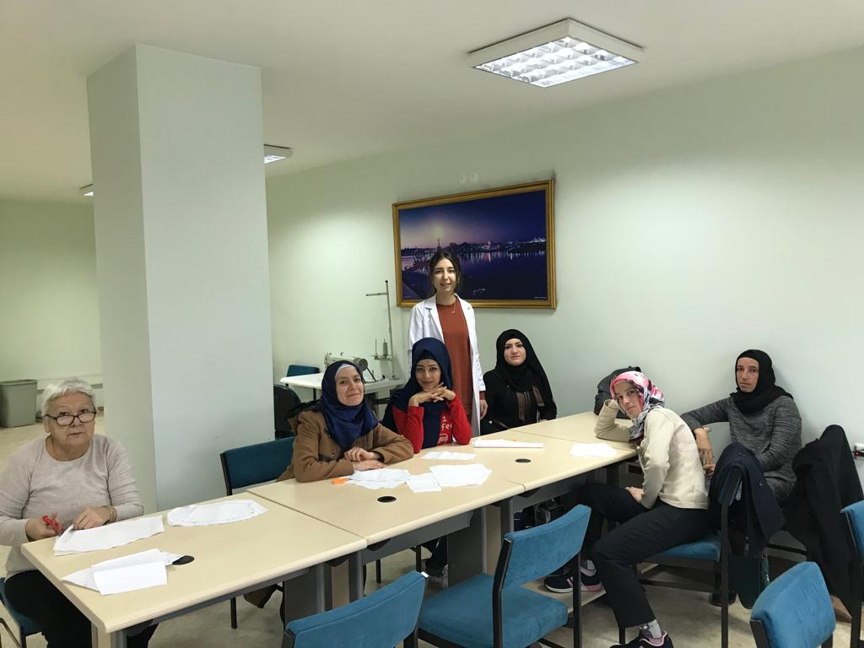

Kurs, Ankara Büyükşehir Belediyesi ile İŞKUR arasında başlatılmış, Ekim-Aralık 2018 tarihlerinde uygulanmıştır. Kurstan 21 kadın yararlandırılmıştır.

Seminer ve Eğitimler Yararlanıcı Sayısı

Türkçe Kursu | 56
Erkek Evlilikle Mücadele | 12
Babalık Eğitimi | 65

Tanıtım ve Görünürlük / Basın Haberleri

https://www.ankara.bel.tr/haberler/8-mart-dunya-kadinlar-gunu

http://www.milliyet.com.tr/ankara-buyuksehir-den-siginma-evlerinde-ankara-yerelhaber-2660063/

https://www.haberturk.com/yerel-haberler/59268334-ankara-buyuksehirden-siginma-evlerinde-kalan-kadinlara-moral

https://www.ankara.bel.tr/haberler/baskentte-kadin-olmak-ayricalik/

https://www.haberler.com/ankara-kadin-dostu-kent-unvanini-almaya-11448304-haberi/

http://www.milliyet.com.tr/ankara-kadin-dostu-kent-unvanini-almaya-ankara-yerelhaber-3161764/

https://www.star.com.tr/ankara/kadin-dostu-baskent-haber-1409907/

https://www.ankara.bel.tr/haberler/siginmaci-kadin-ve-cocuklara-buyuksehirden-sefkat-eli

https://www.sabah.com.tr/ankara-baskent/2018/01/09/buyuksehirden-siginmacilara-sefkat-eli

https://www.haberler.com/siginmaci-kadin-ve-cocuklara-buyuksehir-belediye-10429795-haberi/

https://www.star.com.tr/yerel-haberler/ankarada-siginmaci-cocuklar-icin-fidan-dikme-senligi-3585428/

https://www.haberankara.com/ankara-daki-agac-dikme-senligi-nde-renkli-goruntuler/66390/

http://www.milliyet.com.tr/buyuksehir-belediyesinden-agac-dikme-ankara-yerelhaber-2797703/

http://www.hurriyet.com.tr/anneler-istihdam-edilecek-40686872

http://www.milliyet.com.tr/baskentli-kadinlar-icin-yardim-projesi-ankara-yerelhaber-2773712/

8 MART ve 25 KASIM ÇALIŞMALARI

Kent genelinde afiş ve ilanlar.

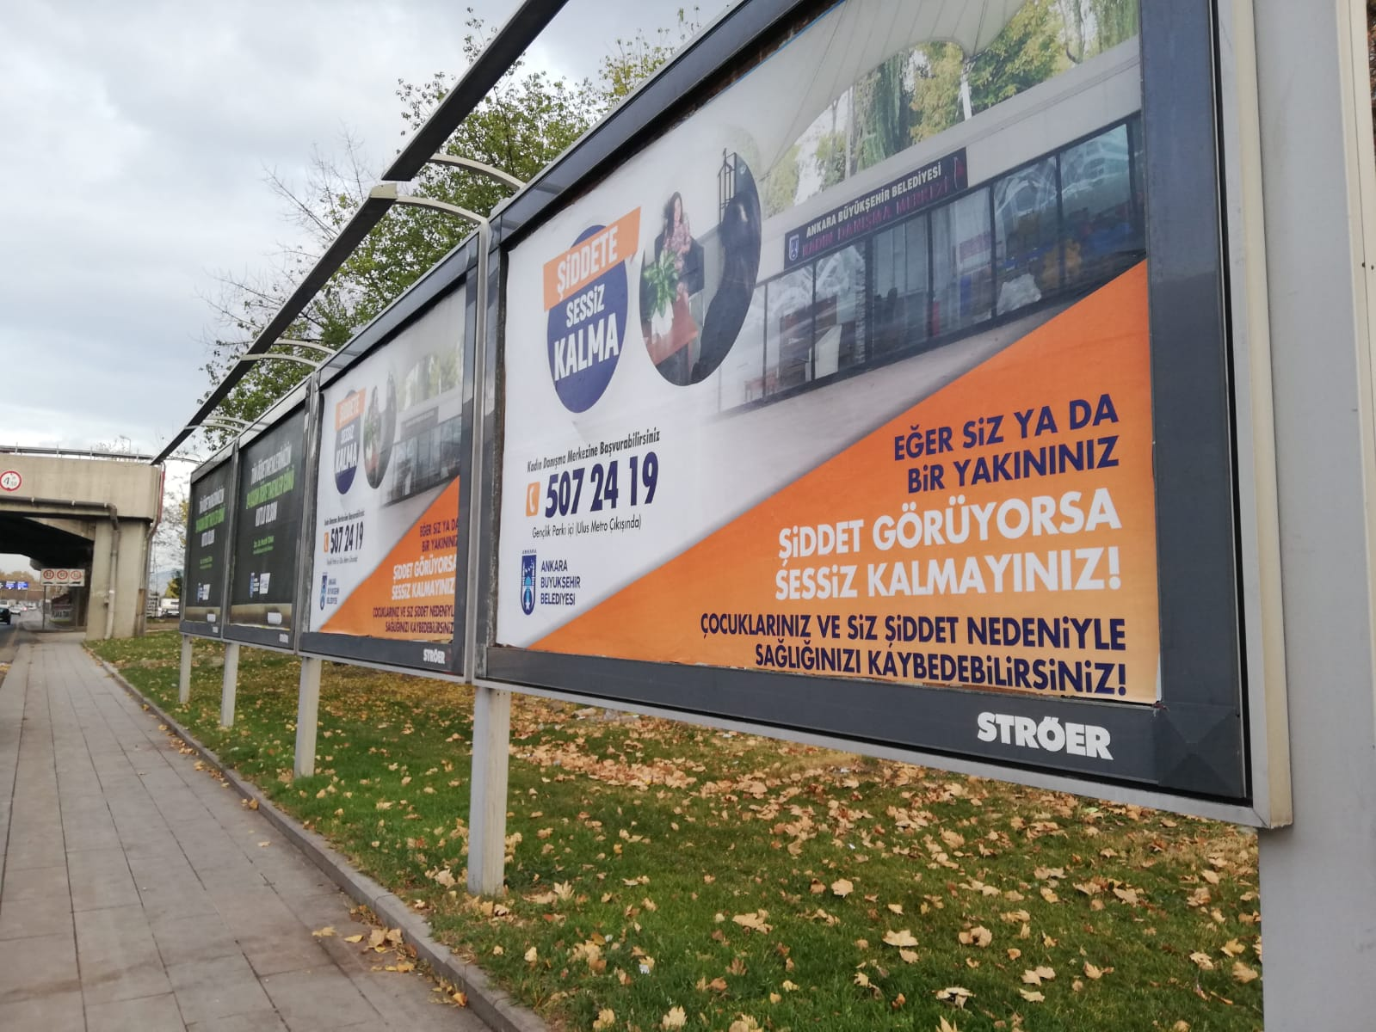

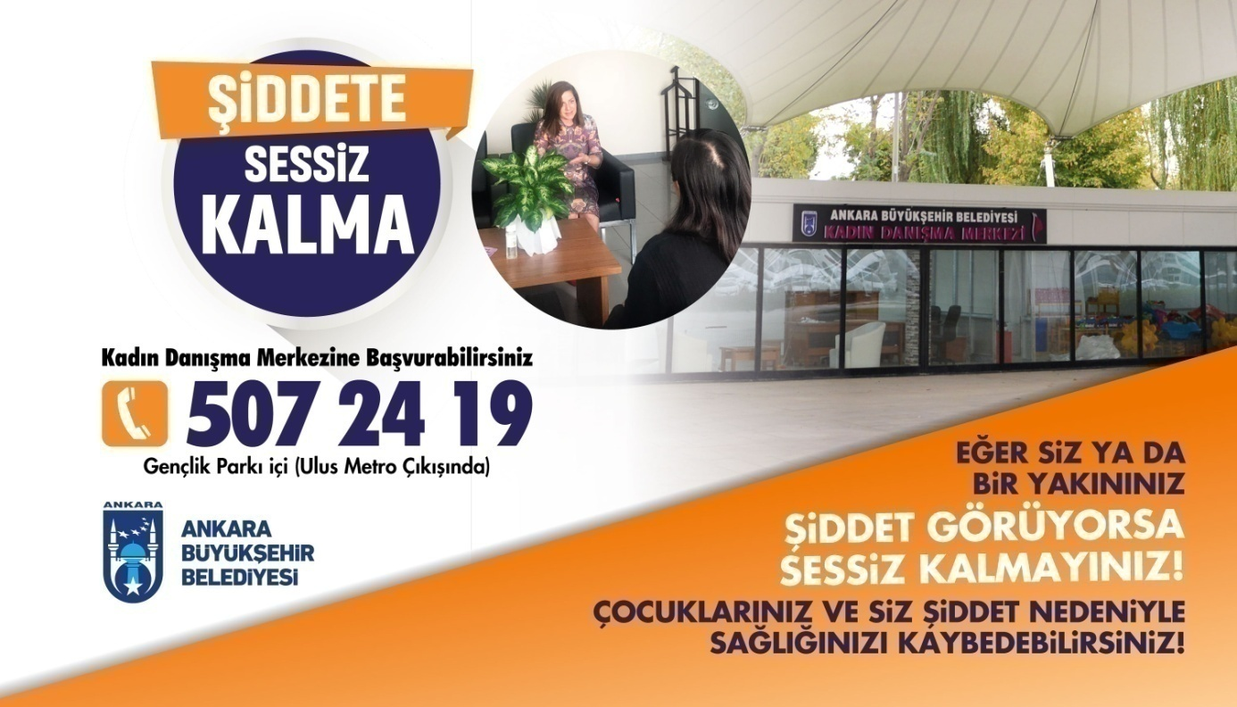

25 Kasım Şiddete Hayır El izi Duvarı

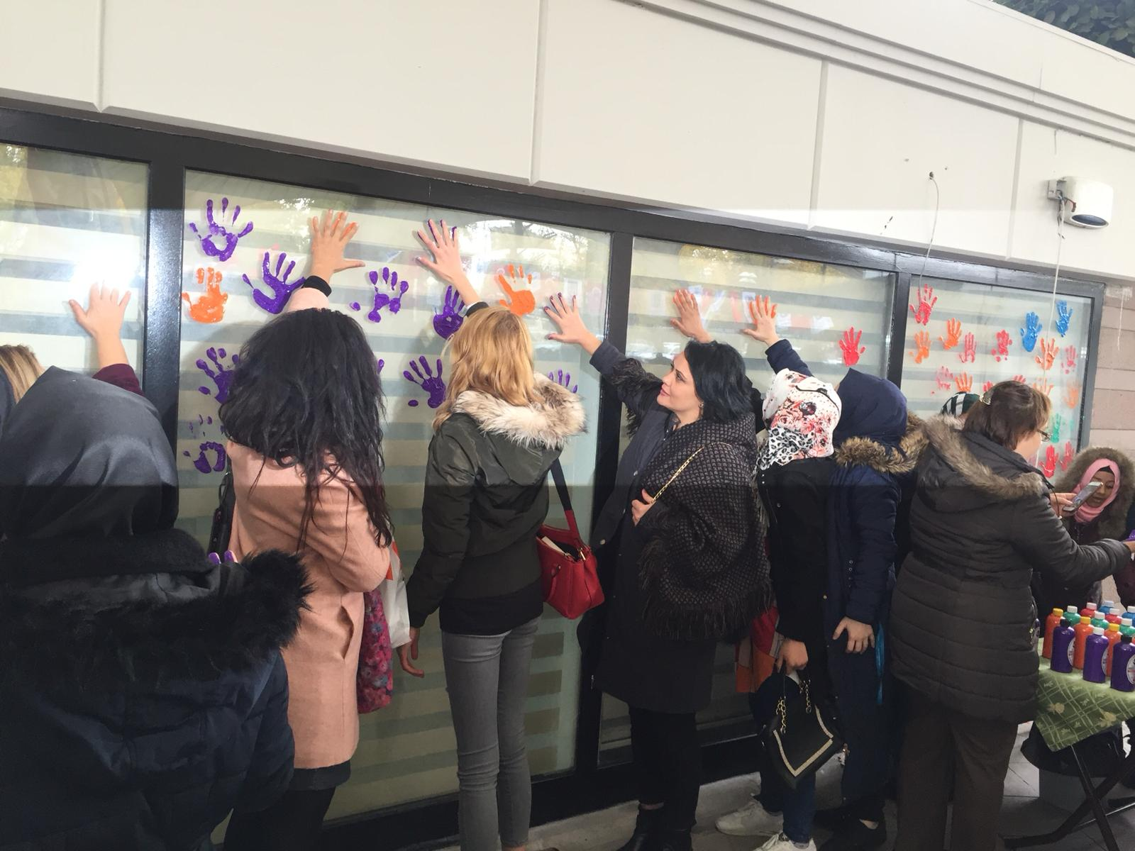

Erkek Güvenlik Görevlilerine Şiddet Eğitimi

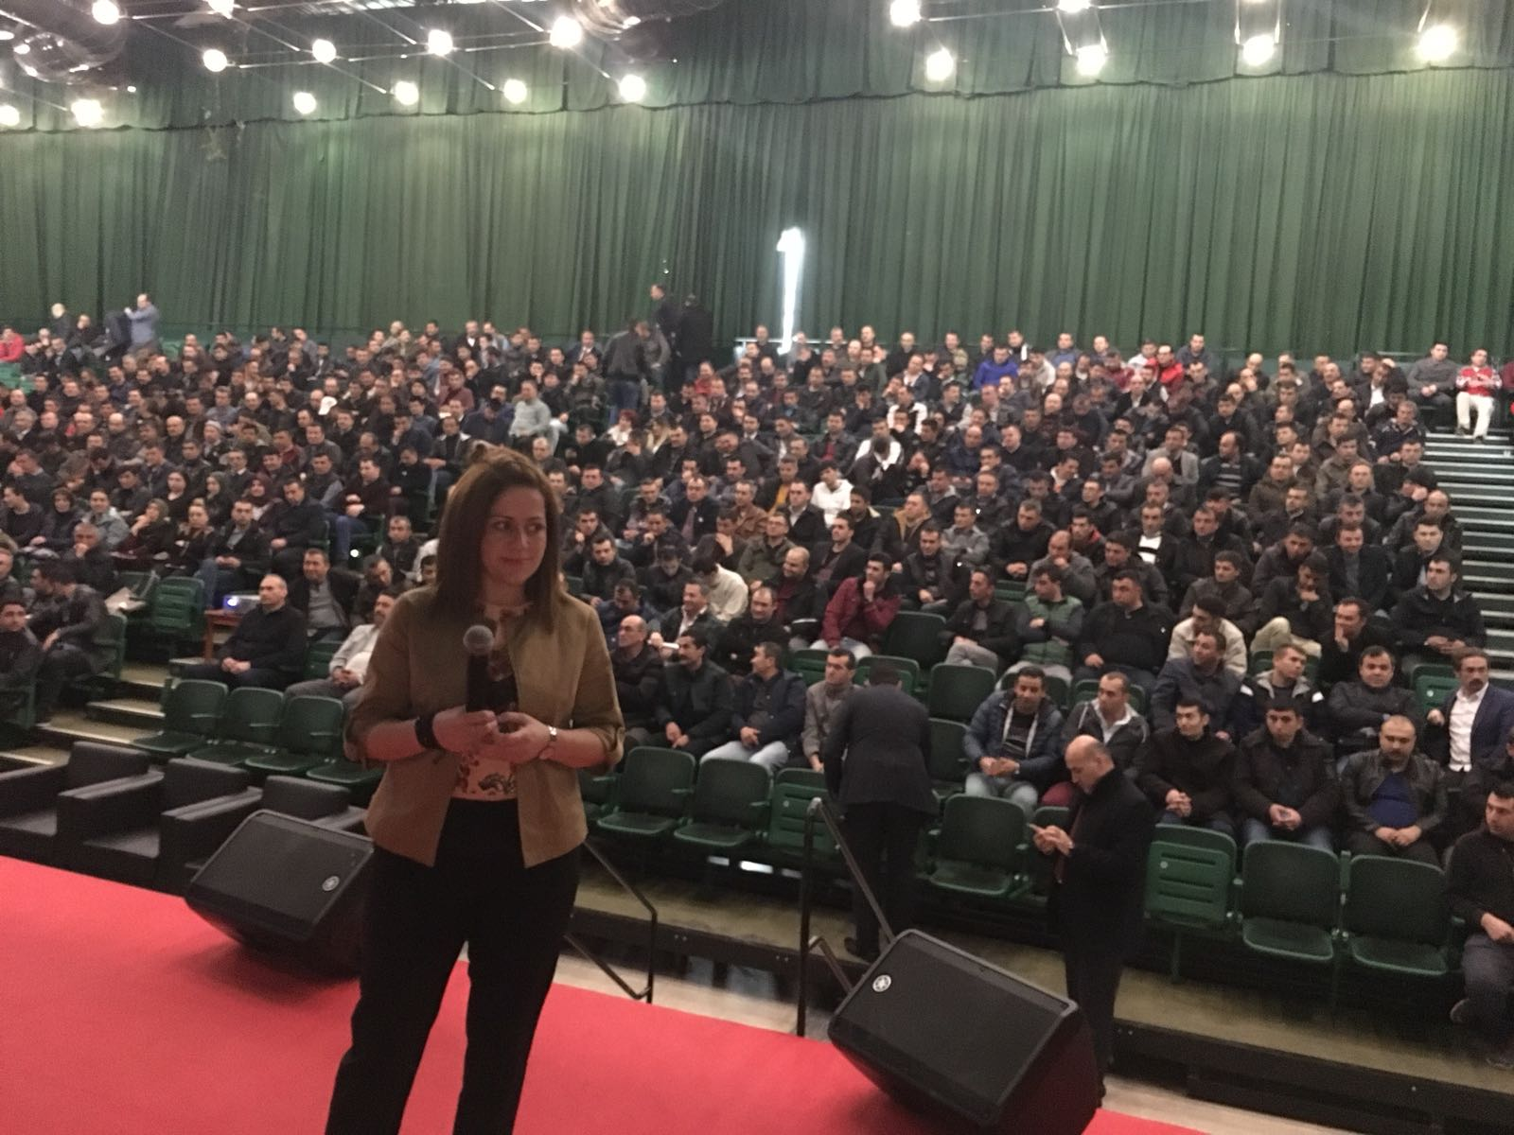

Aile, Çalışma ve Sosyal Hizmetler İl Müdürlüğünün Düzenlediği Erkek Güvenlik Görevlilerine Şiddet Müdahale Eğitimi

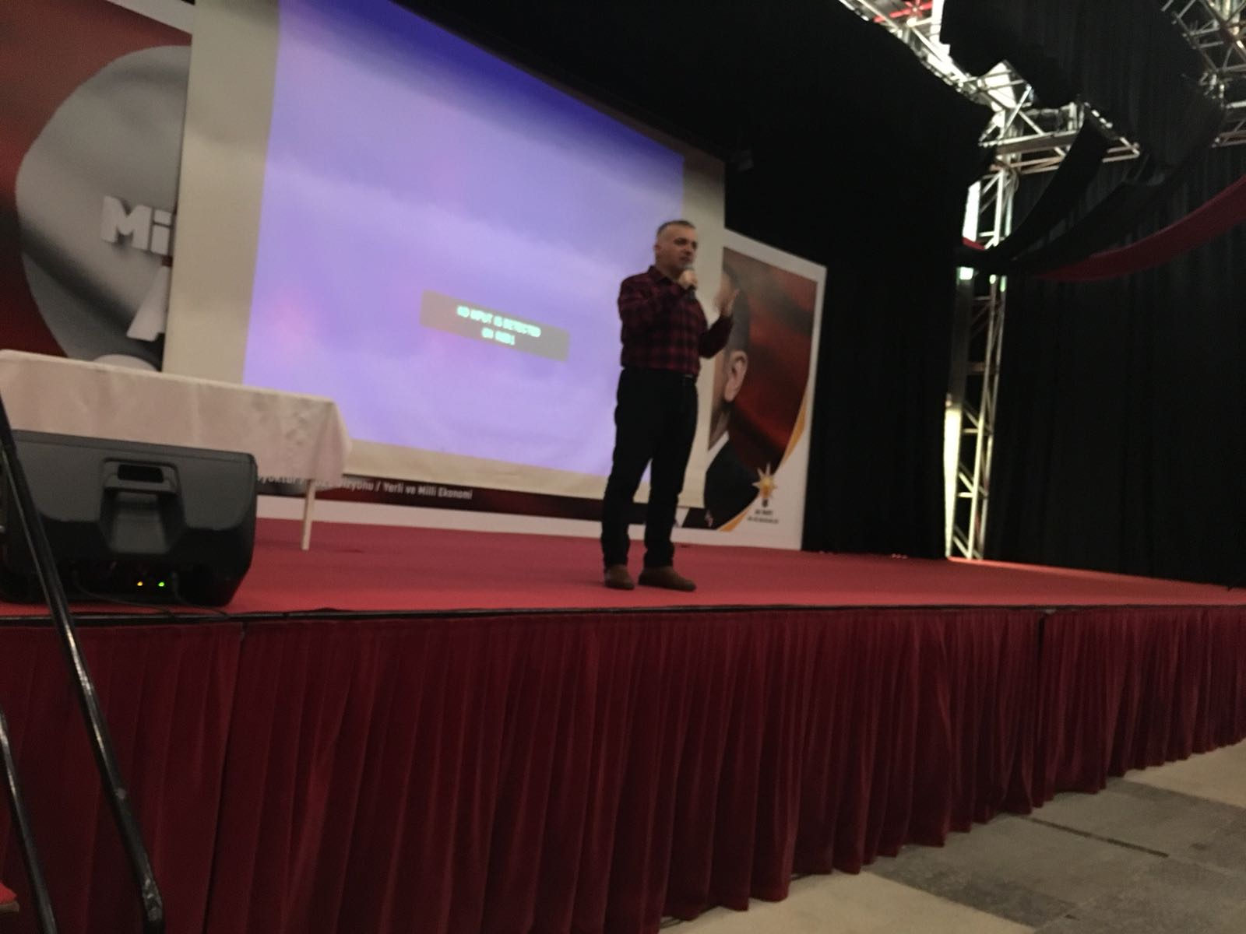

8 Mart Kutlaması-Kuşcağız
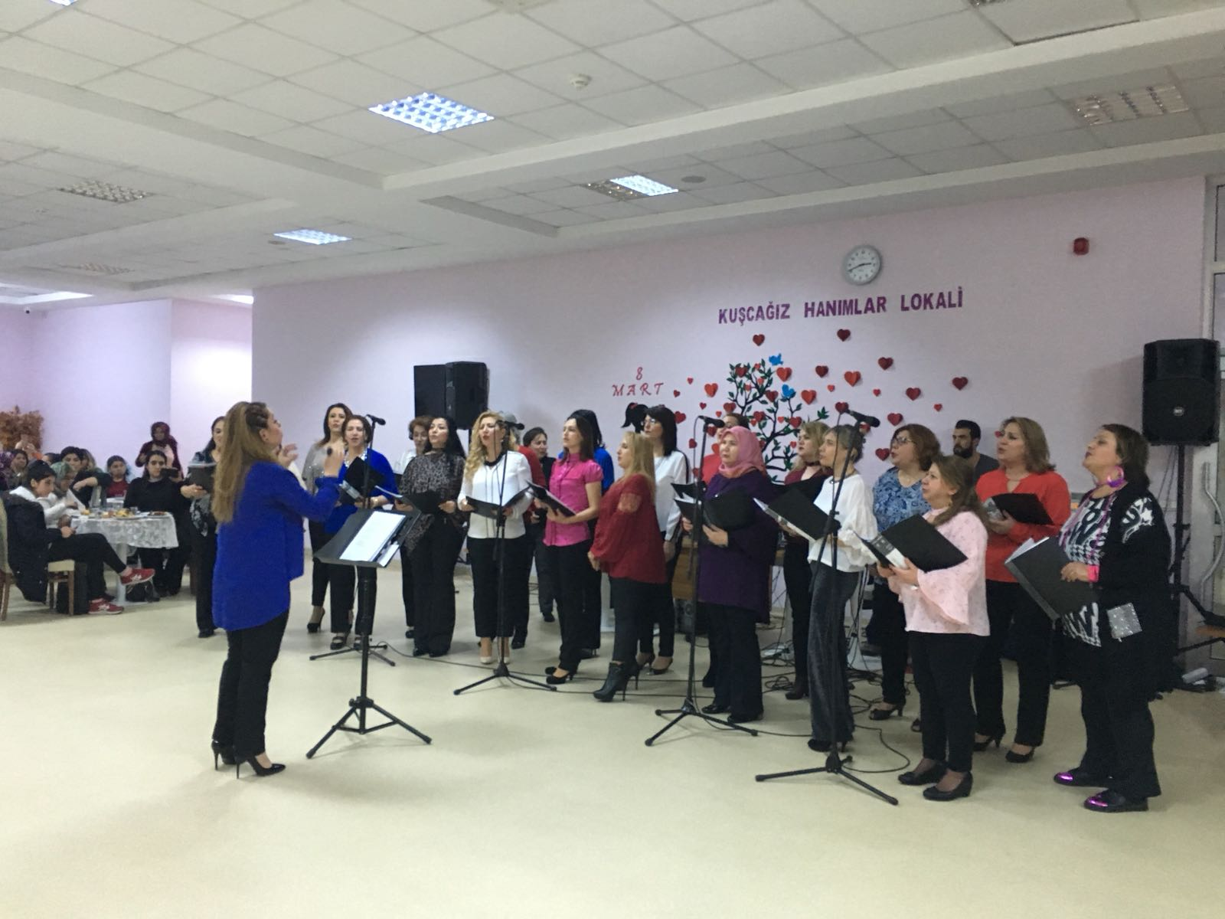

8 Mart “Nadide Hayat” Film Gösterimi

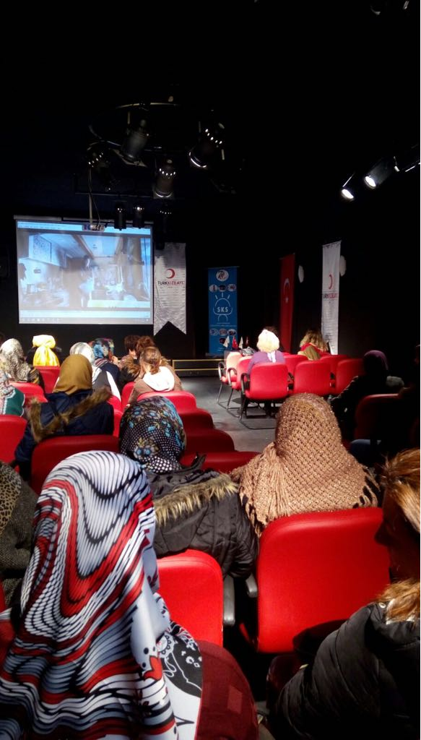

8 Mart TÜRKSAT Kermesi

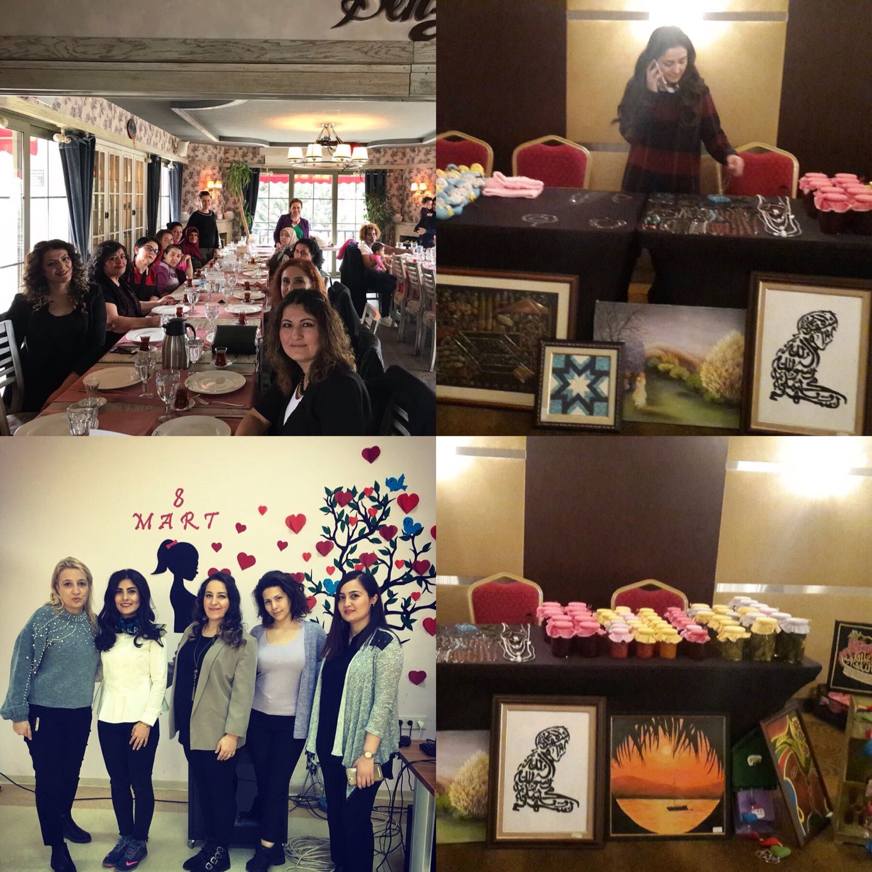

8 Mart Mülteci Kadınlar Eğitimi-Altındağ

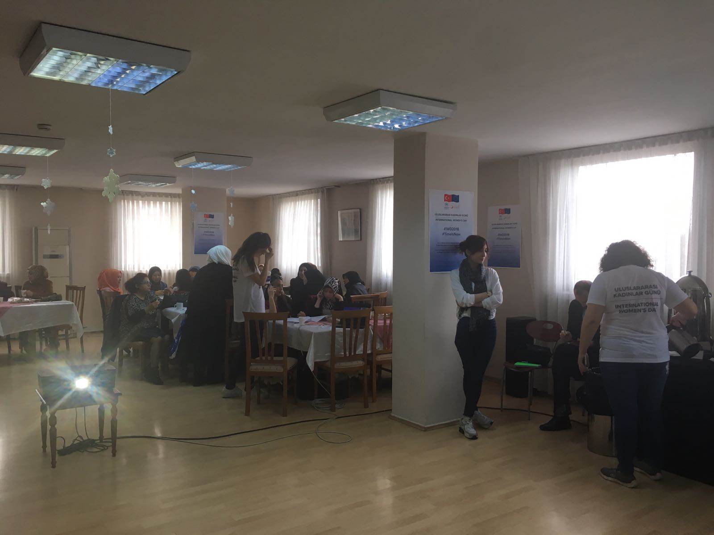

8 Mart Duyuru Afişi
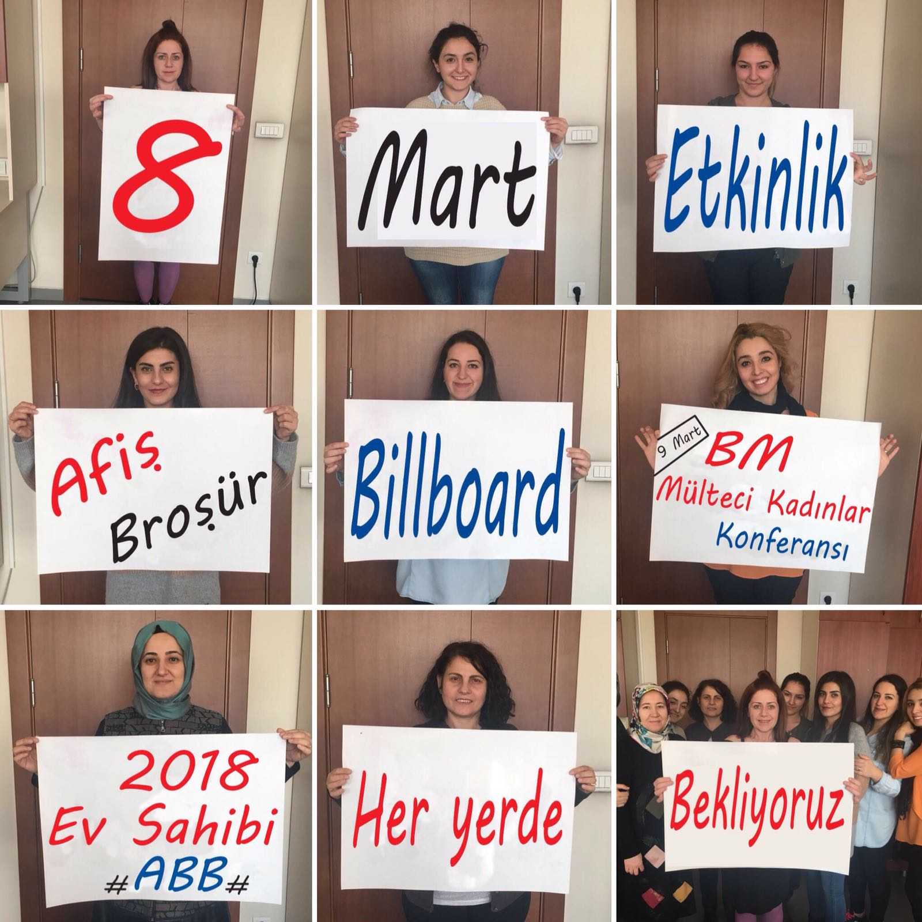

25 Kasım Etkinliği-Kadın Danışma Merkezi

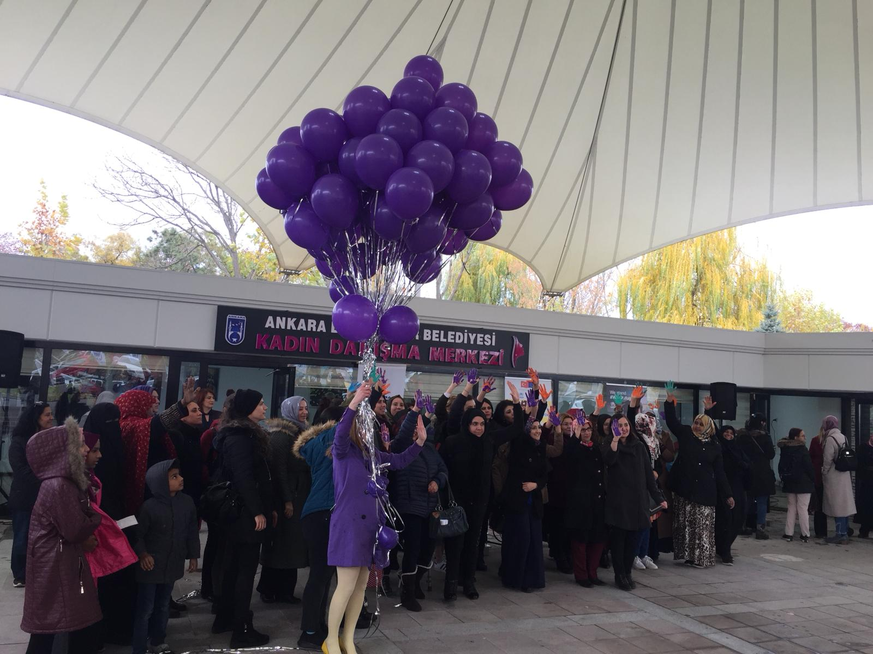

25 Kasım Su Şişelerine “Kadına Şiddete Hayır”etiketi/Kızılay

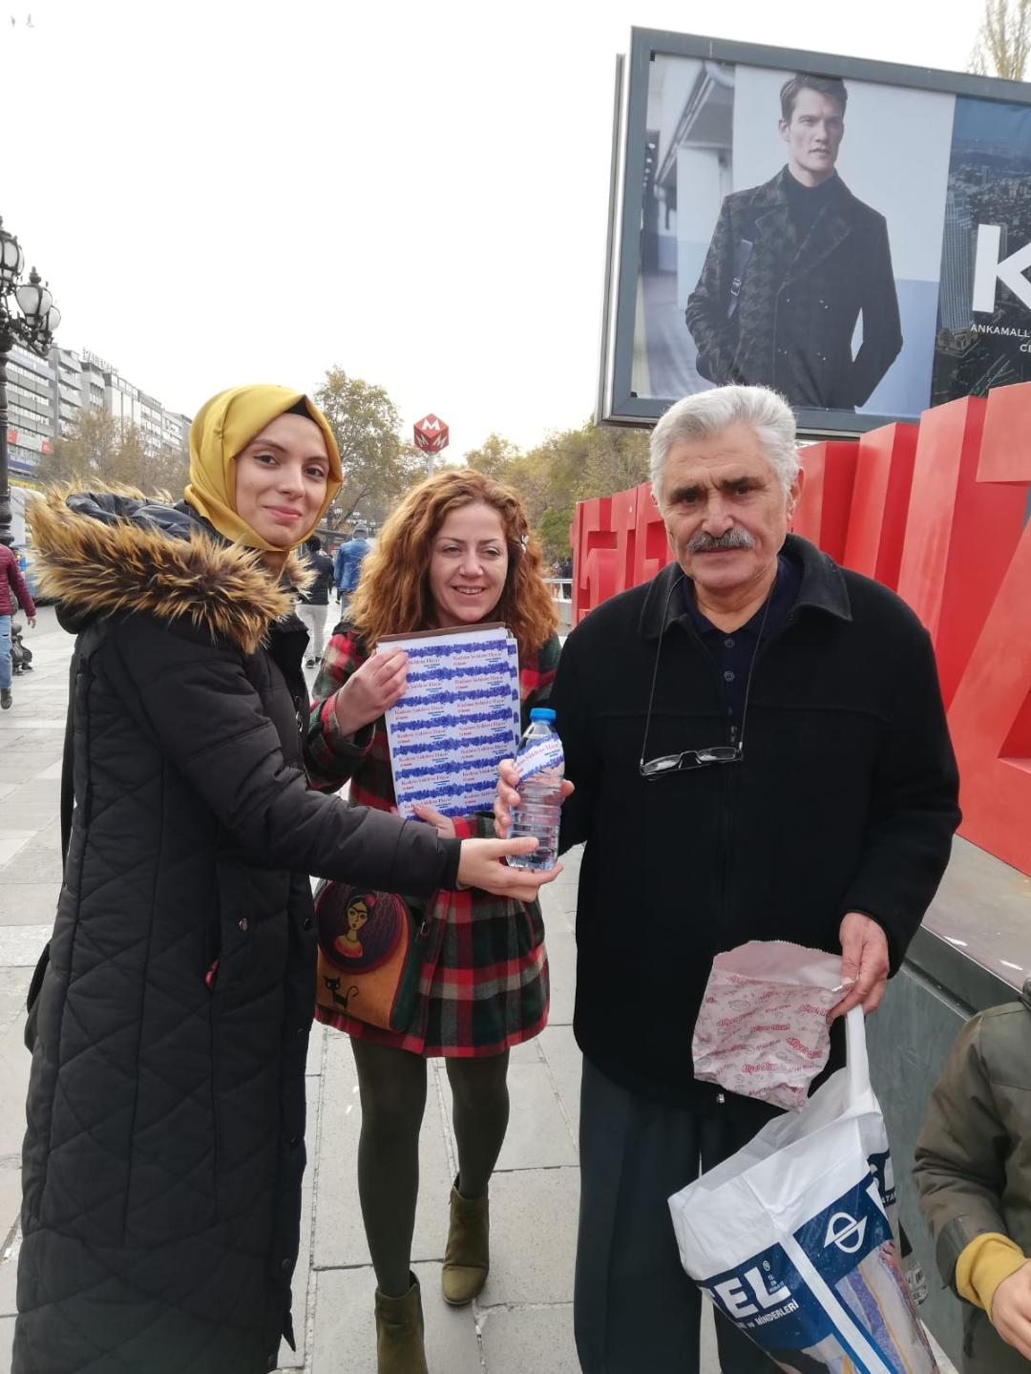

2018 ‘de İlçelerden kısa kısa…

30 Kadın Kadına Yönelik Şiddet eğitimi almıştır.
50 Kadın Erken Yaşta Evlilikle Mücadele Eğitimi almıştır.
25 Kasım Etkinliği düzenlenmiştir.
İlçelerin Aile Sağlığı Merkezlerinde broşür dağıtılmıştır.
8 Mart Kutlamaları tüm KDB’lerde yapılmıştır.

2017-2020 İl Eylem Planı

2016-2020 Ulusal Eylem Planı doğrultusunda hazırlanan Ankara Kadına Yönelik Şiddetle Mücadele İl Eylem Planı doğrultusunda Ankara Büyükşehir Belediyesi olarak 22 başlıkta yapmamız gereken çalışmalar bir genelge ile duyurulmuş tüm başlıkların çalışmaları yapılmıştır.

İL EYLEM PLANI KAPSAMINDA 2018 YAPILAN FAALİYETLER

1-Belediye çalışanların Kadına Yönelik Şiddetle Mücadele Eğitimi verildi.
2-Kent genelinde Afiş ve Broşürler ile Kadına Yönelik Şidete karşı farkındalık çalışması yapıldı.(Mart-Kasım)
3-30 Yatak kapasiteli Sığınmaevi inşaatı tamamlandı.(Ağustos 2018)
4-1 Psikolog, 1 Sosyal Hizmet Uzmanı, 1 hemşire, 2 sosyolog istihdam edildi.
5-5 İlçede 5 Kadın Danışma Birimi faaliyetlerini yürüttü.
6-Kadınlara verilen aylık harçlık ücreti yükseltildi. (Ekim 2018)
7-Kadınlara İŞKUR ile mesleki kurs düzenlendi. (24Eylül-12Aralık)
8-40 Kadına Eşya desteği verildi.

9-Kadın Danışma Merkezi açıldı.25 Kasım 2018
10-ASPİM ve TBB desteği ile 1600 güvenlik görevlisine şiddet eğitimi verildi. (24-27 Mart Anltınpark)
11-Yerel Eşitlik Eylem Planı yürürlüğe girdi. 12 Nisan ve 12 Kasım’da Kamu ve STK görüşleri alındı.
13-Kadınlar yararına kermes düzenlendi. (8 Mart)
14- İlçelerde (Ayaş ve Sincan) erken evlilikle mücadele eğitimi verildi.
15-46 Erkek Personel Erkeklik ve Babalık eğitimi aldı. (Şubat-Nisan)

Babalık Eğitimi

Ankara Aile ve Sosyal Politikalar İl Müdürlüğü tarafından kurumumuzda çalışan 45 erkek çalışanımıza 8 hafta boyunca “Erkeklik ve Babalık Eğitimi” verilmiştir. Eğitime katılan kursiyerlere katılım belgesi verilmiştir. Eğitimler Aile Yaşam Merkezlerinde devam etmektedir.

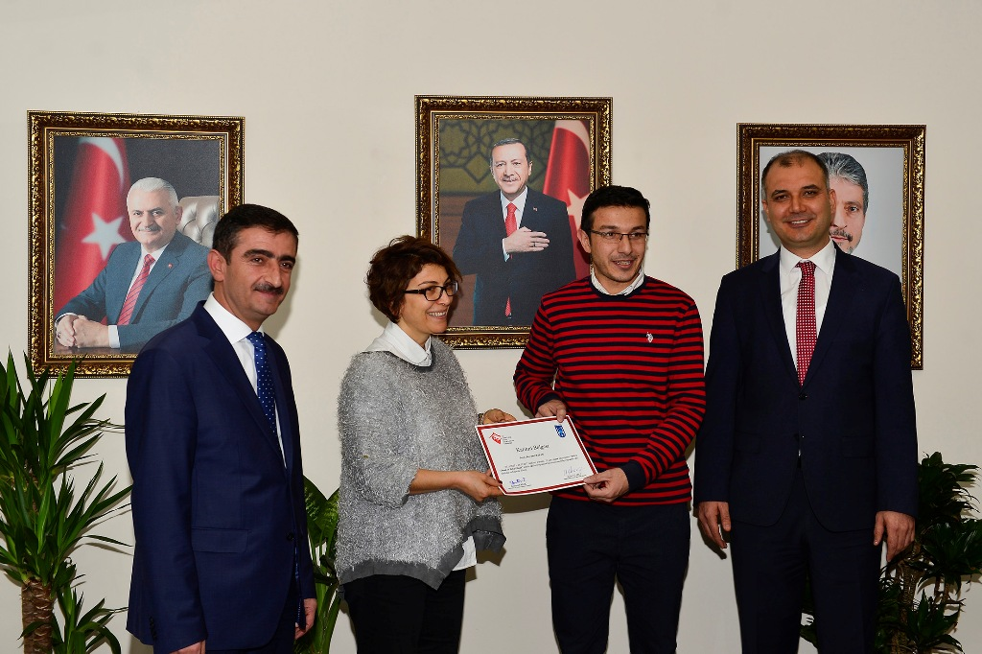

Birlikte Çalışılan Kurum ve Dernekler - Yapılan Çalışma

Birleşmiş Milletler Nüfus FONU | Yerel Eşitlik Eylem Planı
Aile ve Sosyal Politikalar Bakanlığı İl Müdürlüğü | Meslek Uzmanları Eğitimleri
Türkiye Belediyeler Birliği | Yerel Eşitlik Eylem Planı
Birleşmiş Milletler Mülteciler Yüksek Komiserliği | Mülteci Kadınlar Toplum Merkezi Projesi
Türkiye Kadın Dernekleri Federasyonu | Eşya Bankası Projesinde Mutfak Eşyası Desteği
Göç İdaresi Genel Müdürlüğü | İnsan Ticareti Barınma Evi
Sığınmacılar ve Göçmenler Dayanışma Derneği | Mülteci Kadın ve Çocuklar için nakdi destek ve tercumanlık desteği
Türk Kızılayı | Gıda Desteği
İl Milli Eğitim Müdürlüğü | Mülteci Çocuklar Okullaştırma Çalışması
İŞKUR İl Müdürlüğü | Elbise Dikim Kursu
Halk Eğitim Müdürlüğü | Mülteci kadınlar Türkçe Kursu
Uçan Süpürge Kadın Derneği | Erken Evlilikle Mücadele Eğitimi
KAGEM | Kadınlara iftar yemeği ve kuran kursu vermiştir.
Gazi Üniversitesi Çocuk Koruma Birimi | Sığınmaevinde kalan çocuklara pedagog desteği
Yenimahalle Belediyesi | Yerel Eşitlik Eylem Planı
Ankara Valiliği Sosyal Yardımlaşma ve Dayanışma Vakfı | Sığınmaevinde kalan kadınlara nakdi destek ve kira desteği
Ankara Üniversitesi Sosyal Hizmetler Bölümü | İlçelerde Erken Evlilik Eğitimi
Ankara Üniversitesi KASAUM | Eşya Bankası Projesi Desteği
Ankara Barosu Gelincik Merkezi | Ücretsiz avukat desteği (x kadın yararlandı)
Başkent Üniversitesi | Kadın sağlığı desteği

Süpervizyon Çalışmaları

- Tükenmişlik eğitimleri

- Yemek organizasyonları

- Aylık KDM –KSİ Toplantısı

- Piknik, gezi ve sanat faaliyetleri.

Alınan Eğitim ve Seminerler

- Birleşmiş milletler mülteci hakları yasal mekanizmalar
- Babalık ve erkeklik eğitimi
- Toplumsal cinsiyet eşitliği hizmet içi eğitim: toplumsal cinsiyet eşitliği, kadına yönelik şiddet,6284 sayılı ailenin korunması ve kadına yönelik şiddetin önlenmesine dair kanun, kadın hizmetleri (şiddet önleme ve izleme merkezi, ilk kabul birimi, kadın konukevi), kadınla çalışma ilkeleri

- Toplumsal cinsiyete duyarlı hak temelli izleme eğitimi
- Mülteci kadınlara yönelik toplumsal cinsiyet temelli ayrımcılık ve şiddetle mücadelede sivil toplum örgütleri ve yerel kurumlar arası diyaloğun geliştirilmesi atölye çalışması
- Çocuk istismarı semineri
- kadın ve demokrasi derneği kadınlara yönelik sosyal destekler ve kamuya erişim eğitimi

İnsan Ticareti Mağduru Kadınlar Barınma Evi

Şubat 2017 tarihinde Göç İdaresi Genel Müdürlüğü ile yapılan protokol gereği 10 yatak kapasiteli barınmaevi hizmete açılmıştır.

2018 yılında yaralandırılan kadın ve çocuk sayısı: | 17 kadın 12 çocuk

Ulusal Basında Kadın Çalışmalarımız…

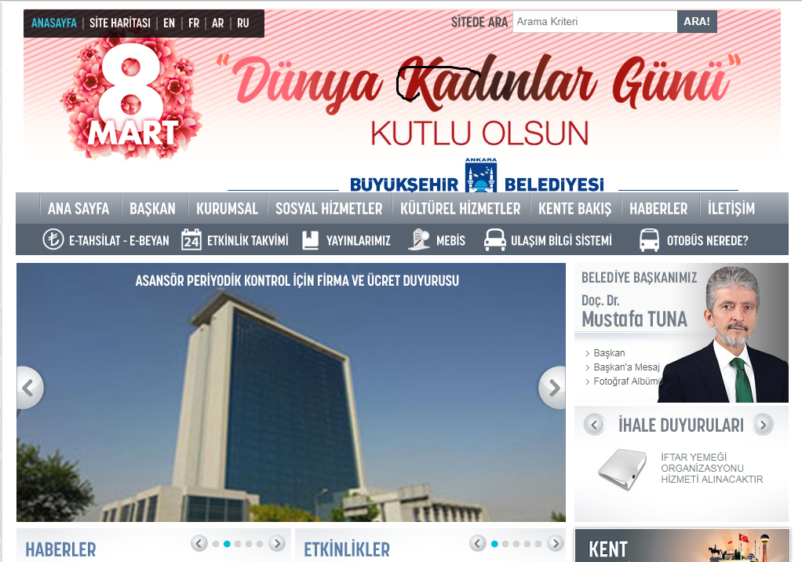

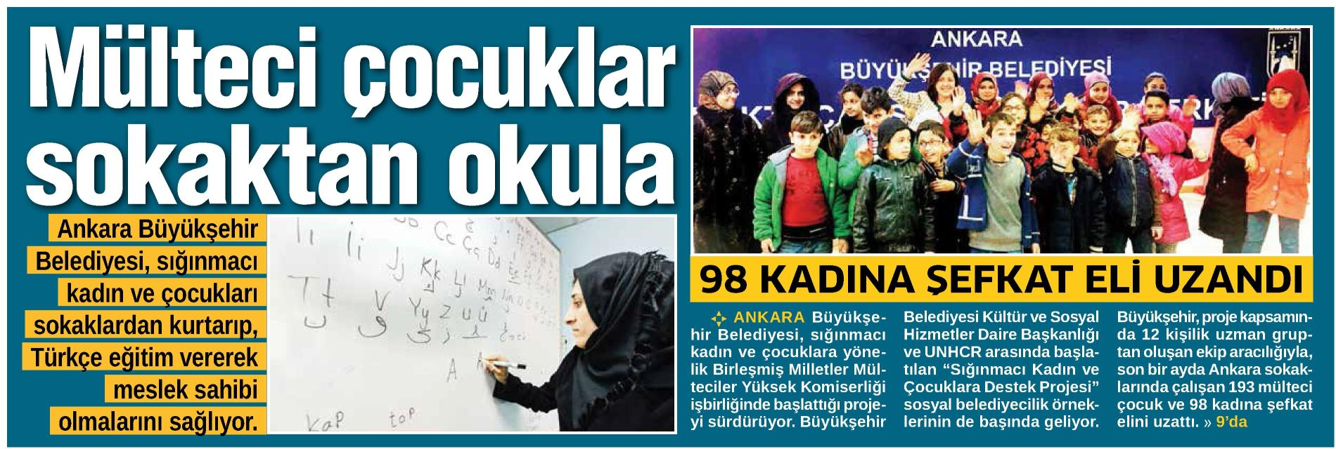

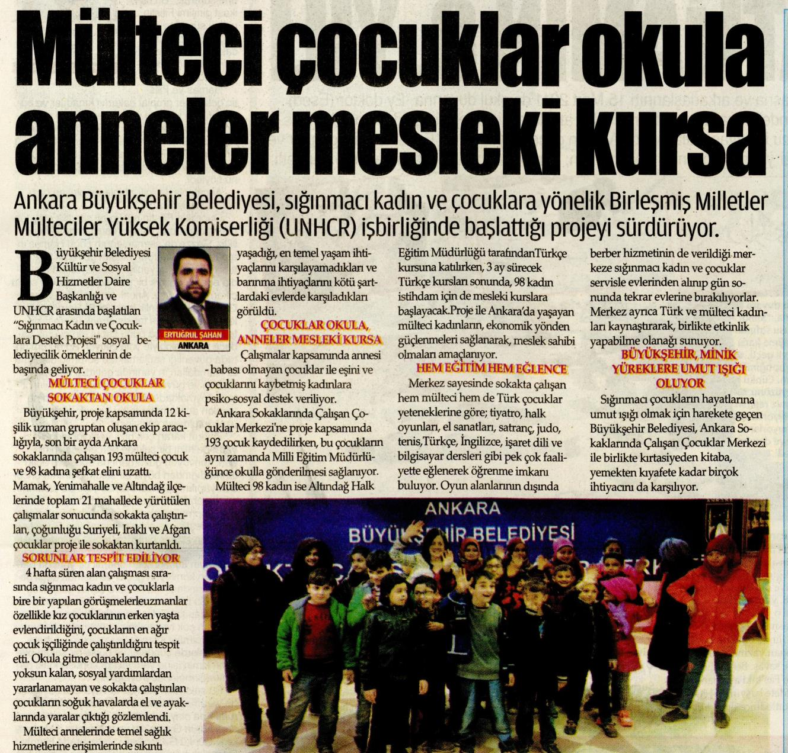

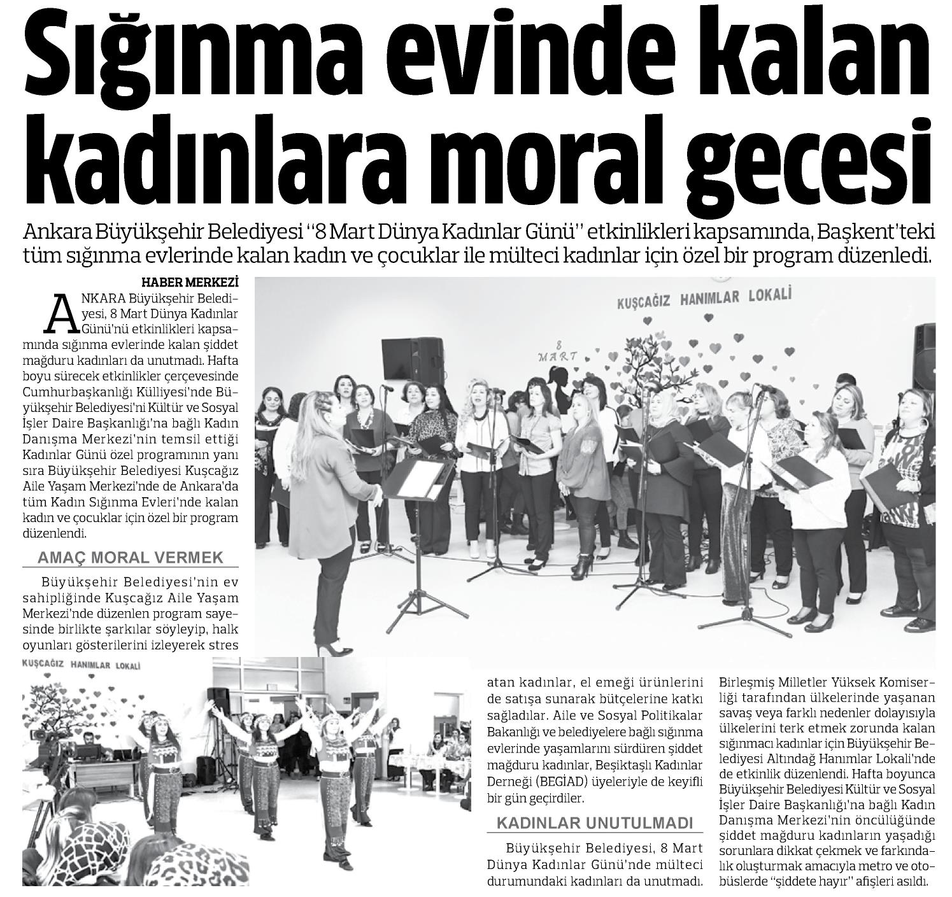

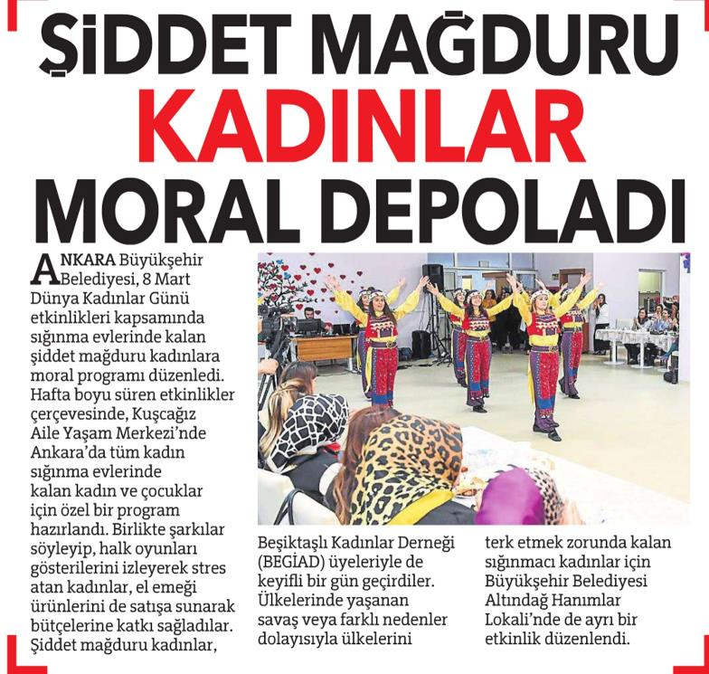
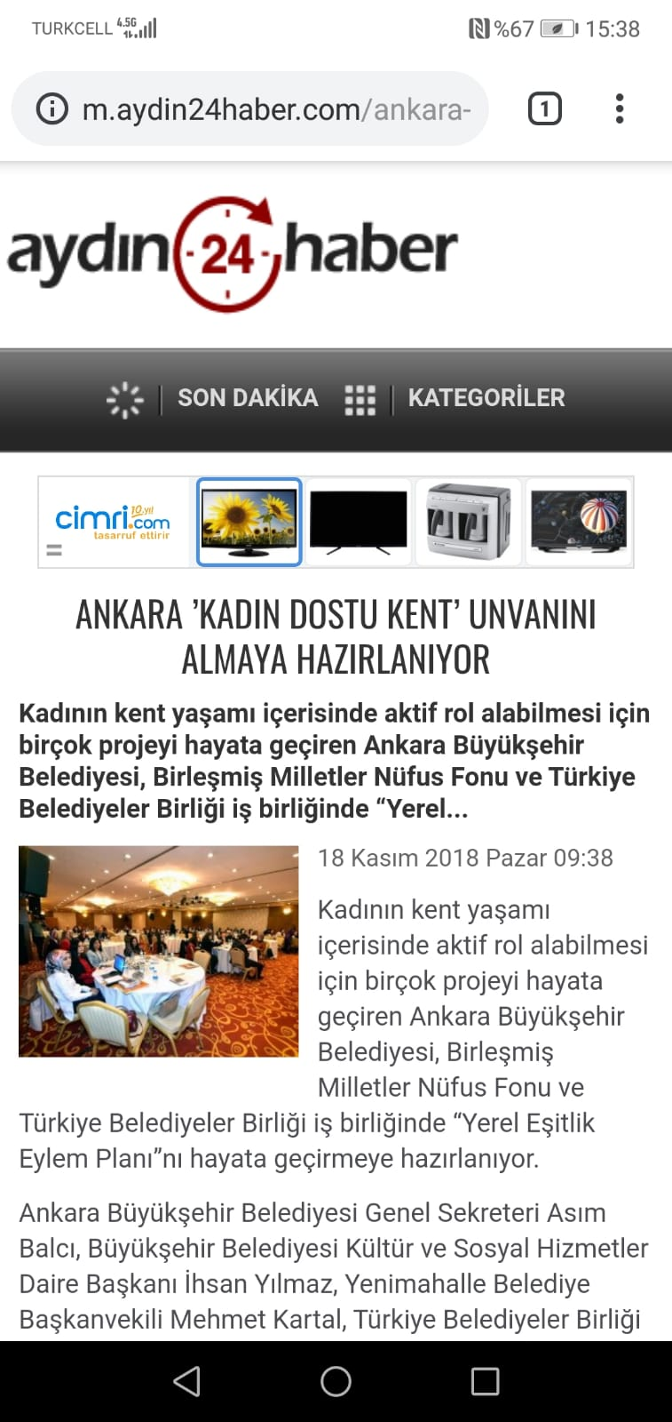

Sonuç:

Bu rapor Ankara Büyükşehir Belediyesi Kadın Danışma Merkezinin 2018 yılında yürüttüğü çalışmalar için hazırlanmıştır.

Mevcut durum tespiti, verilen hizmetler ve yapılan işbirliklerini göstermiştir.

Hizmet verilen kadınlara dönük veriler toplanmıştır.

2015 yılında faaliyete başlayan Merkez, 1 yıl içinde 5 ayrı birim ve bir proje ofisi kurmuştur. 2 Ulusal, 2 yerel projeye başlamıştır.

KDM politika olarak istihdam odaklı mesleki kurslara yönelmiştir.

Kurumsal işbirliklerini artırmıştır.

Meslek uzmanlarının sayısını ve niteliğini artırmıştır.

Tanıtım, görünürlük ve farkındalık çalışmaları yürütmüştür.

2019 hedeflerini belirlemiştir.

2019‘in teması YEREL EŞİTLİK olarak belirlenmiştir.

KADIN SIĞINMAEVİ RAPORU

2018

Kadın Sığınma Evi Kuruluş
Ankara Büyükşehir Belediyesi tarafından 2017 tarihinde kurulmuş,01.01.2008 tarihinde hizmete başlamıştır.

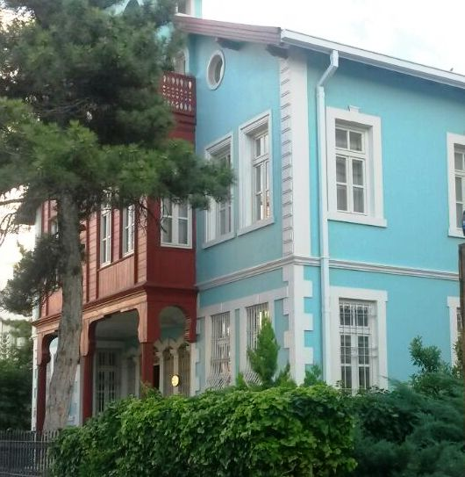

Yasal Dayanak
Kadın Sığınmaevi, 5393 sayılı Belediye Kanununun 14. Maddesi, Aile ve Sosyal Politikalar Bakanlığının 05.01.2013 tarih ve 28519 sayılı “Kadın Konukevlerinin Açılması ve İşletilmesi Hakkında Yönetmeliği” ve Ankara Büyükşehir Belediyesi Belediye Meclisi tarafından 08.02.2016 tarih ve 160 sayılı kararı ile yayınlanan Kadın Sığınmaevleri ve Kadın Danışma Birimi İç Hizmet Yönergesine tabii çalışmaktadır.

Mevcut Kadın Sığınma Evi

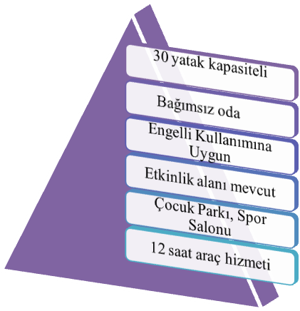
1 sorumlu müdür (Sosyal Hizmet Uzmanı)
1 Sosyal Hizmet Uzmanı
2 Sosyolog
1 Sosyal Tekniker
1 Çocuk Gelişim Uzmanı
1 Psikolog
- Rehber

- Teknik Personel
2 Sağlık personeli
1 Hemşire
6 Güvenlik Görevlisi
2 Temizlik Görevlisi
1 Mutfak Görevlisi

Kadın Sığınmaevi 2017 yılı raporundan;
81 kadın 47 çocuk yararlanmıştır.

Aylık Harçlık:
Ankara Büyükşehir Belediyesi Meclisi 09.11.2016 tarih ve 2105 numaralı kararı gereğince Kadınlara 150TL ve her bir çocuğu için 70 TL aylık harçlık ödenmiştir.

Kadın Sığınma Evinden Yararlanan Kadın Sayısı | SED Alarak Bağımsız Hayata Geçen Kadın Sayısı | Ev Kurulan Kadın sayısı | Gıda Yakacak ve Ayni Yardım Alan Kadın Sayısı | İşe yerleştirilen Kadın Sayısı | LOJMAN verilen Kadın Sayısı | Psiko-Sosyal Destek Alan Kadın sayısı | Hukuk Desteği Alan kadın sayısı
62 | 4 | 17 | 17 | 15 | 2 | 60 | 17
Kadın Sığınma Evinde Kalan  Çocuk sayısı | Psiko-sosyal destek sağlanan Çocuk Sayısı | Eğitim Desteği Alan Çocuk sayısı | Kurslardan Yararlanan Kadın Sayısı | Pedagog Desteği Alan Çocuk sayısı | Bağımsız hayata geçen kadın sayısı
30 | 30 | 10 | 6 | 6 | 44

TEMEL VERİLER

İlkelerimiz
- Kadınları, Sosyal yardımlara bağımlı değil kendi ayakları üzerinde duran kadınlar olarak güçlendirebilmek
- Kadın temelli çözüm üretmek -Çocuğun yüksek menfaatini gözetmek -Kadının sürece dahil olması değil süreci yöneteceği bir plan sunmak

Faaliyetler
- Barınma
- Güvenlik tedbirlerinin aldırılması
- Hukuksal sürecin başlatılması ve takibi
- Nakdi yardım
- Doğrudan Aynı yardım (Eşya, gıda ve yakacak desteği)
- Psiko-sosyal destek
İsdihdama yönelik kurslarından yararlandırma

2018
Sığınma Evinde Verilen Kurslar | Yararlanıcı Sayısı
Elbise Dikim Kursu | 7

Tanıtım ve Görünürlük
- Kurumsal sitemize Kadın Sığınma Evinin linki konulmuştur.
- Tüm kent genelinde 5000 afiş, 10.000 broşür dağıtılmıştır.
- Yerel bültenlerde haber yapılmıştır.
- 7/24 ulaşılabilecek bir telefon hattı kurulmuştur. ( 0 549 248 64 86 )

AYLARA GÖRE KALAN KADIN SAYISI
OCAK | ŞUBAT | MART | NİSAN | MAYIS | HAZİRAN | TEMMUZ | AĞUSTOS | EYLÜL | EKİM | KASIM | ARALIK
17 | 17 | 19 | 17 | 19 | 19 | 23 | 25 | 25 | 19 | 21 | 23
Toplam: 62

AYLARA GÖRE KALAN ÇOCUK SAYISI
OCAK | ŞUBAT | MART | NİSAN | MAYIS | HAZİRAN | TEMMUZ | AĞUSTOS | EYLÜL | EKİM | KASIM | ARALIK
12 | 11 | 10 | 11 | 11 | 12 | 17 | 10 | 17 | 15 | 16 | 13

Toplam: 30

Başvuru Şekli
ŞÖNİM | 37
KDM | 7

Sosyal ve Ekonomik Veriler

Medeni Durum | 28 evli, 19 bekar
Öğrenim Durumu | 18 ilkokul,8 ortaokul, 10lise, 4 üniversite, , 5 okur-yazar değil
Çocuk Sayısı | 30
Çalışma Durumu | 17 çalışan kadın, 30 çalışmayan kadın
Maruz Kalınan Şiddet | 62(fiziksel,sözel,psikolojik,ekonomik,cinsel şiddet)

MEDENİ DURUM

ÖĞRENİM DURUMU

ÇALIŞMA DURUMLARI

MARUZ KALINAN ŞİDDET

Hizmet Türleri Yararlanıcı Sayısı

Mesleki Kurs | 9
Eşya Bankası Desteği | 17
Barınma Desteği (kadın ve çocuk) | 62
Rehber ve Psikolojik Danışmanlık(kadın ve Çocuk) | 92
Gıda, Giysi, Sağlık ve Yakacak Desteği | 7 gıda,92 giysi, 92 sağlık
Lojman Kullandırma | 2 kadın lojmandan yaralandırılmıştır.
Hukuki Desteğe Yönlendirme | 17
Kreş ve Okul Desteği | 18 çocuk

Seminer ve Eğitimler Yararlanıcı Sayısı

Hacettepe Ünv. Sağlık Hizmtleri Öz bakım ve Hijyen Eğitmi | 7

Sığınma Evi Faaliyetleri

- Ramazan Ayında düzenlenen iftar yemekleri
- Mavi Göl piknik etkinliği
- KAGEM kermes etkinliği
- KAGEM çay sohbetleri
- 8 Mart Dünya Kadınlar günü moral etkinliği
- 25 Kasım KDM Etkinliği
- Tiyatro gösterimi
- Hayat Ağacı Psikososyal Aktivitesi Grup Terapisi etkinliği

Süpervizyon Çalışmaları

- Tükenmişlik sendromu eğitimleri

- Aylık KDM –KSE Toplantısı

Sonuç:

Bu rapor Ankara Büyükşehir Belediyesi Kadın Sığınma evinin 2018 yılında yürüttüğü çalışmalar için hazırlanmıştır.

Mevcut durum tespiti, verilen hizmetler ve yapılan işbirliklerini göstermiştir.

Hizmet verilen kadınlara dönük veriler toplanmıştır.

KSE politika olarak istihdam odaklı mesleki kurslara yönelmiştir.

Kurumsal işbirliklerini artırmıştır.

Meslek uzmanlarının sayısını ve niteliğini artırmıştır.

Tanıtım, görünürlük ve farkındalık çalışmaları yürütmüştür.

Yeni sığınma evi hizmete açılmıştır.

2019 hedefi KADININ GÜÇLENDİRİLMESİ ve İHTİSASLAŞMIŞ SIĞINMA EVİ olarak belirlemiştir.

